

ΠΑΝΕΠΙΣΤΗΜΙΟ ΠΕΙΡΑΙΩΣ
ΣΧΟΛΗ ΤΕΧΝΟΛΟΓΙΩΝ ΠΛΗΡΟΦΟΡΙΚΗΣ ΚΑΙ ΕΠΙΚΟΙΝΩΝΙΩΝ
ΤΜΗΜΑ ΠΛΗΡΟΦΟΡΙΚΗΣ

Απαλλακτική Εργασία Μαθήματος
«Εικονική Πραγματικότητα»

Τίτλος Επιλεγμένου Θέματος | Vilage
Τίτλος Παιχνιδιού | The CultCat
Ονοματεπώνυμο Φοιτητή | Γιούριϊ Οσιπιάν  Ιωάννα Ανδριανού
Αριθμός Μητρώου | Π22125  Π22010

Ημερομηνία Παράδοσης: Σεπτέμβριος 2026
Πίνακας Περιεχομένων
Πίνακας Περιεχομένων 2
Κατάλογος Εικόνων 4
Κατάλογος Πινάκων 5
1 Εισαγωγή 1
1.1 Θέμα 1
1.2 Δομική αναφορά 1
2 Ιστορία - Ροή 1
3 Τεχνολογίες 1
4 Οδηγός χρήστη 2
4.1 Χειρισμοί 2
4.2 Διεπαφή του χρήστη και λειτουργικότητα 2
4.2.1 Αλληλεπίδραση με αντικείμενα 2
4.2.2 Εχθροί 3
4.2.3 Περιβάλον χρήστης UI 4
4.3 Screenshot εφαρμογής 4
4.4 Βίντεο παράδειγμα 6
5 Αρχιτεκτονική 6
5.1 Controllers
6
5.1.1 Σύστημα Εκτέλεσης: UpdateController και IUpdatable 7
5.1.2 Σύστημα Παύσης: PauseController - IPauseController, IPauseFeatures και IPauseUpdate 7
5.1.3 Μηχανές Καταστάσεων: StateMachine - IStateMachine, UpdatableStateMachine – IUpdatableStateMachine και (IEnterable, IExitable) 8
5.1.4 Σύστημα Ελέγχου Ήχου: AudioController, AudioVolumeController, IAudioController και IAudioVolumeController 8
5.1.5 Σύστημα UI Blocks: CanvasController και ICanvasController 8
5.1.6 Σύστημα Αποθήκευσης Δεδομένων: FileController, GameDataJSON και IGameData 8
5.1.7 GameController, IGameController, IStateGame και Καταστάσεις Παιχνιδιού (StatePlay, StatePause, StateWait, StateDeath) 8
5.2 Γενικές δυνατότητες 9
5.2.1 Φυσική, Άλμα και Καταστάσεις κίνησης: (CharacterGravity, ICharacterGravity, CharacterGravityEditor), (JumpControl, IJumpControl) και (StateWalk, StateRun, StateFall, IStateMove) 9
5.2.2 Έλεγχος Περιστροφής: RotationControl, IRotationControl 10
5.2.3 Οπτικό πεδίο: FOVDetection, IFOVDetection, ILookedObj, FOVDetectionEditor 10
5.2.4 Μηχανή μάχης (Ζωή): (Life, ILife, ILifeAction, IHittable), (HealingPack, IHealingPack, IHealingPackAction) 10
5.2.5 Μηχανή μάχης (Όπλα): MeleeWeapon, IMeleeWeapon, DistanceWeapon, IDistanceWeapon 11
5.2.6 Διεπαφή γεγονότων: IEvent, IEventAction 11
5.3 User Interface 11
5.3.1 Αρχικό μενού και τελικό μενού: MainMenuScript, EndComicMenu 12
5.3.2 Μενού παιχνιδιού: WorldPauseMenu, WorldDeathMenu, ButtonWorldMenu 13
5.3.3 Ρυθμίσεις ήχου, Εφέ και Κείμενο: VolumeSoundSlider, IVolumeSoundSlider, EffectCanvas, EffectCanvas, DialogShowTextMeshPro, IDialogShow 13
5.3.4 Διεπαφή μάχης: DamageCanvas, IDamageUI, HealthCanvas, IHealthUI, BulletCanvas, IBulletUI, HealingPackCanvas, IHealingPackUI, LowHealthCanvas, ILowHealthCanvas 13
5.4 Αντικείμενα 13
5.4.1 Interactable αντικειμένων: ObjEndCollum, IInteractableEndCollum, ObjDoor, IInteractableDoor, ObjBullets, IInteractableBullets, IInteractBullet, ObjHealingPack, IInteractableHealingPack, IInteractHealingPack, ObjButton, IInteractableButton, ObjInteractSound 15
5.4.2 Event αντικείμενα: EventWall, EventSoundWall 15
5.4.3 Colliders: AudioCollider, PauseColliderTrigger, DeathColliderTrigger 15
5.5 Παίκτης 15
5.5.1 Κίνηση και Περιστροφή παίκτη: PlayerMovement, IPlayerMovement, PlayerMovementAudio, PlayerRotation 16
5.5.2 Ζωή του παίκτη: PlayerLife, PlayerLifeReaction, PlayerHealthSound, PlayerLifeUI 16
5.5.3 Επίθεση του παίκτη: PlayerAttack, PlayerAttackUI, PlayerShootSound, PlayerReloadSound 17
5.5.4 Παράθυρο παιχνιδιού και αντίδραση παίκτη στα interactable αντικείμενα: WindowView, PlayerInteractor, InteractDistanceEditor 17
5.6 Εχθρός Γάτα 17
5.6.1 Μετακίνηση και περιστροφή: EnemyCatMovements, IEnemyCatMovements, EnemyCatMovementsSound, EnemyCatRotation, IEnemyCatRotation 18
5.6.2 Ζωή και επίθεση: EnemyCatLife, EnemyCatLifeReaction, EnemyCatAttackCollider 19
5.6.3 Συμπεριφορά του EnemyCat:EnemyCatAction IEnemyCatAction EnemyCatPatrolPosEditor, EnemyCatActionAnimation, {StateEnemyCatFollowPlayer, StateEnemyCatPathWalks, StateEnemyCatRandomWalks, StateEnemyCatLookAround, IStateEnemyCatAction} 19
5.6.4 Ήχοι φωνής αντιπάλου: EnemyCatSoundSpeech 19
5.7 Δεδομένα εγγράφης 19
6 Optimizations 20
6.1 Κεντρικός ελεγκτής Update 20
6.2 Occlusion και LOD 20
6.3 Baked light 21
6.4 Χωρισμός σε sections (Pause Section) 22
7 Πηγές περιεχομένου και Πνευματικά δικαιώματα 22
7.1 Ήχοι, Εφέ και Μουσική 22
7.2 Μοντέλα, Animations και Assets 24
8 Κριτήρια εργασίας – Ανάπτυξη λογισμικού 24

Κατάλογος Εικόνων
Εικόνα 1: Οι πάνω φωτογραφίες είναι ενός interactable αντικειμένου και κάτω interactable pick up item 3
Εικόνα 2: Εχθρός σε κατάσταση επίθεσης 4
Εικόνα 3&4: Screenshots game play παιχνιδιού και UI 6
Εικόνα 5: Class Diagram για τα Controllers 7
Εικόνα 6: Class Diagram για τα Features 9
Εικόνα 7: Class Diagram για τα UI 12
Εικόνα 8: Class Diagram για τα Objects 14
Εικόνα 9: Class Diagram για τον Player 16
Εικόνα 10: Class Diagram για τον EnemyCat 18
Εικόνα 11: Class Diagram για τον Data 20
Εικόνα 12: Ρυθμίσεις occlusion 20
Εικόνα 13: Παράδειγμα occlusion και LOD 21
Εικόνα 14: Baking light ρυθμίσεις 21
Εικόνα 15: Παράδειγμα Baking light 22
Εικόνα 16: Παράδειγμα φωτισμού χωρίς Baking light 22

Κατάλογος Πινάκων
Πίνακας 1: Τεχνολογίες 1
Πίνακας 2: Χυρισμοί 2
Πίνακας 3: Ηχητικά εφέ 22
Πίνακας 4: Assets τρίτων 24
Πίνακας 5: Assets που δημιουργήθηκαν από την ομάδα 24
Πίνακας 6: Κριτήρια εργασίας και έμμεση αναφορά σε αυτά 25

Εισαγωγή

Θέμα
Η παρούσα εργασία αφορά την ανάπτυξη ενός τρισδιάστατου παιχνιδιού πρώτου προσώπου στο Unity, στο πλαίσιο του μαθήματος «Εικονική Πραγματικότητα». Από τα δύο προτεινόμενα αντικείμενα επιλέχθηκε το Village: ένα χωριό δικής μας έμπνευσης, κατοικημένο από ροζ γάτες που ανήκουν σε μια μυστικιστική αίρεση (cult).
Ο στόχος του παίκτη είναι να εξερευνήσει το χωριό και, κυρίως, τις κατακόμβες όπου κρύβουν οι γάτες. Στην πορεία αντιμετωπίζει τους κατοίκους και αλληλεπιδρά με διάφορα αντικείμενα όπως πόρτες, μοχλοί που ενεργοποιούν γεγονότα (events) ή και αντικείμενα που μπορεί να σηκώσει. Το παιχνίδι συνδυάζει εξερεύνηση, μάχη και ατμόσφαιρα μυστηρίου.

Δομική αναφορά
Η αναφορά οργανώνεται ως εξής:
- Το Κεφάλαιο 2 περιγράφει την ιστορία και τη ροή του παιχνιδιού.
- Το Κεφάλαιο 3 παρουσιάζει τις τεχνολογίες και τα μηχανήματα που χρησιμοποιήθηκαν.
- Το Κεφάλαιο 4 είναι ο οδηγός χρήστη: χειρισμοί, διεπαφή, αλληλεπιδράσεις, εχθροί και screenshots.
- Το Κεφάλαιο 5 περιγράφει την αρχιτεκτονική και το σχεδιασμό του κώδικα. Παρουσιάζει όλα τα scripts του project, ανάλυση για το καθένα
- Το Κεφάλαιο 6 αναλύονται οι τεχνικές βελτιστοποίησης που χρησιμοποιήθηκαν (optimizations).
- Το Κεφάλαιο 7 καταγράφει τις πηγές περιεχομένου και τα πνευματικά δικαιώματα.
- Το Κεφάλαιο 8 απαντά στα κριτήρια αξιολόγησης της εκφώνησης.

Ιστορία - Ροή
Το παιχνίδι ξεκινά με τον παίκτη ως τόνος (ψάρι) που έχει χαθεί μέσα σε ένα δάσος. Στην προσπάθειά να βρει έξοδο, βρίσκει ένα χωριό. Το χωριό δεν φαινόταν για συνηθισμένο χωριό που έχει ξασυναντήσει. Εκτός ότι για χωριό ήταν μικρό, ήταν σε πολύ περίεργη τοποθεσία (χαμένο στο δάσος) και περίεργα άδειο. Εκεί αποφασίζει ο τόνος να το εξερευνήσει.
Κατά την εξερεύνηση ανακαλύπτει σκάλες που οδηγούν προς τα κάτω, σε χώρο που εξωτερικά θύμιζε λαβύρινθο. Κατεβαίνοντας κάτω καταλαβαίνει ότι είναι κατακόμβες ή πιο σωστά ολόκληρη υπόγεια πολύ από ροζ γάτες. Οι κάτοικοι δεν φέρονται φιλικά προς τον παίκτη και ο παίχτης πρέπει να τους αντιμετωπίσει με ένα όπλο που πυροβολάει μπουρμπουλήθρες.
Στην πορεία της εξερεύνησης βρίσκει ένα περίεργο βιβλίο. Διαβάζοντας το μαθαίνει ότι είναι μέσα σε trance όνειρο. Τότε ξυπνά σε ένα δωμάτιο. Παρατηρεί μία γάτα μεγάλης ηλικίας γάτα που για κάποιο λόγο χαμογελάει στον παίκτη .

Τεχνολογίες
Πίνακας 1: Τεχνολογίες
Engine | Unity 6000.3.15f1
Μηχανές στα οποία είχε τρέξη η εφαρμογή | Lenovo LNVNB161216  - GPU: Nvidia RTX 3050 Laptop  - CPU: Intel i5 11320H  - RAM: 16GB  Mac Μ2  - RAM: 8GB  - M2 Chip  PC  - GPU: AMD RX7600  - CPU: AMD ryzen 5 5600G  - RAM: 16GB
Λογισμικά στα οποία είχε τρέξει η εφαρμογή | Arch Linux x86_64  Mac OS Tahoe  Windows 11
Γλώσσα | C#
Rendering | URP
Build

Οδηγός χρήστη

Χειρισμοί

Πίνακας 2: Χυρισμοί
Χειριστήριο | Λειτουργία
W, A, S, D | Movements
SPACE | Jump
SHIFT | Run
Mouse Movement | Rotation
Q | Healing
E | Interact
R | Bullet Reload
Left Click | Shoot
ESC | Pause Game

Διεπαφή του χρήστη και λειτουργικότητα
Ο παίκτης μπορεί να κινείται, να πηδά, να τρέχει, να περιστρέφει την κάμερα, να πυροβολεί, να επαναφορτώνει το όπλο του, να χρησιμοποιεί healing packs, να αλληλεπιδρά με αντικείμενα και να βάζει σε πάυση το παιχνίδι.

Αλληλεπίδραση με αντικείμενα
Τα αντικείμενα με τα οποία μπορεί να αλληλεπιδράσει ο παίκτης είναι τα εξής:
- Πόρτες: Ανοίγουν-κλείνουν
- Μοχλοί: Ενεργοποιούν κάποιο event
- Pick up items: Αντικείμενα που μπορεί να σηκώσει ο παίκτης, δηλαδή σφαίρες (bullets) και healing packs.
- Αντικείμενα τέλους παιχνιδιού: Αλληλεπίδραση με αυτά τερματίζουν το παιχνίδι
Θα πρέπει να σημειωθεί ότι όταν ο παίκτης κοιτάζει αντικείμενο με το οποίο μπορεί να αλληλεπιδράσει, το αντικείμενο φωτίζεται με πράσινο περίγραμμα (Εικόνα 1). Επίσης τα pick-up items φωτίζονται επιπλέον με λευκό περίγραμμα αυτόματα, ώστε ο παίκτης να τα ξεχωρίζει από τα υπόλοιπα αντικείμενα του χώρου (Εικόνα 1).
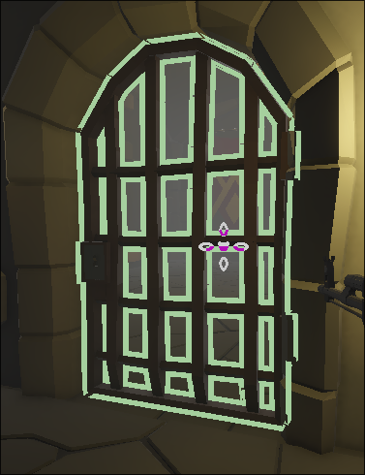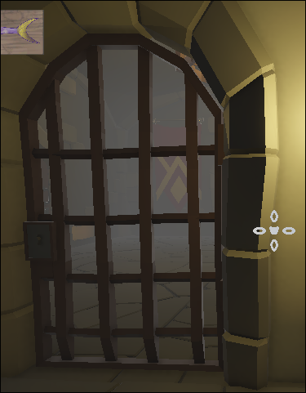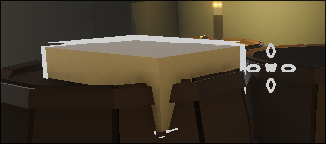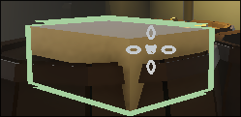

Εικόνα 1: Οι πάνω φωτογραφίες είναι ενός interactable αντικειμένου και κάτω interactable pick up item

Εχθροί
Ο παίκτης όσο παίζει το παιχνίδι θα συνατίσει εχθρούς με τις παρούσες 4 καταστάσεις:
- Κυνήγι παίκτη: ο εχθρός ακολουθεί τον παίκτη και τον επιτίθεται.
- Περιπολία σε συγκεκριμένη διαδρομή: ο εχθρός περπατά σε προκαθορισμένο μονοπάτι.
- Περιπλάνηση: ο εχθρός περπατά σε τυχαίες κατευθύνσεις.
- Παρατήρηση: ο εχθρός κοιτάζει γύρω του για να βρει τον παίκτη.

Περιβάλλον χρήστη (HUD και μενού)
Κατά τη διάρκεια του παιχνιδιού η οθόνη εμφανίζει:
- την τρέχουσα ζωή του παίκτη,
- τον αριθμό των διαθέσιμων σφαιρών,
- τον αριθμό των διαθέσιμων healing packs,
- ένδειξη όταν ο παίκτης δέχεται ζημιά (damage),
- προειδοποίηση όταν η ζωή του είναι χαμηλή.
Το παιχνίδι περιλαμβάνει επίσης αρχικό μενού, μενού παύσης, μενού θανάτου και τελικό μενού.

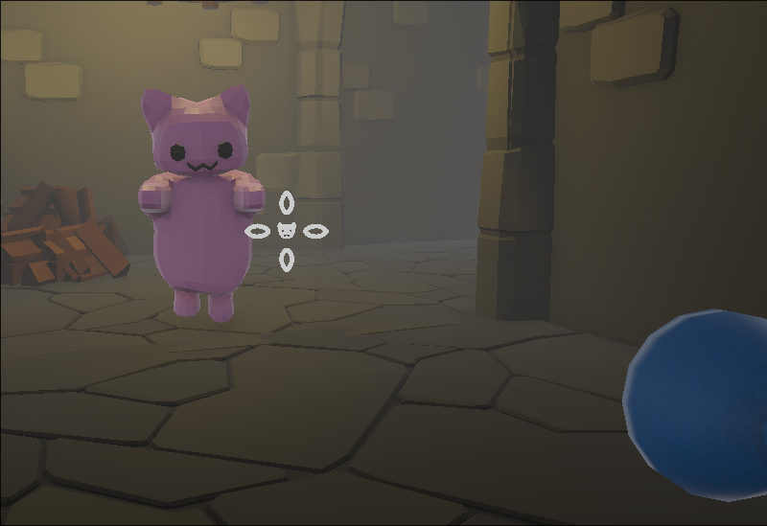
Εικόνα 2: Εχθρός σε κατάσταση επίθεσης

Περιβάλον χρήστης UI
Κατά τη διάρκεια του παιχνιδιού η οθόνη εμφανίζει:
- την τρέχουσα ζωή του παίκτη,
- τον αριθμό των διαθέσιμων σφαιρών,
- τον αριθμό των διαθέσιμων healing packs,
- ένδειξη όταν ο παίκτης δέχεται ζημιά (damage),
- προειδοποίηση όταν η ζωή του είναι χαμηλή.
Το παιχνίδι περιλαμβάνει επίσης αρχικό μενού, μενού παύσης με ρυμθμίσεις, μενού θανάτου και τελικό μενού.
Οι ρυμθμίσεις προσφέρουν δυνατότητα αλλαγής έντασης ήχου

Screenshot εφαρμογής
Παρακάτω είναι κάποιες εικόνες εφαρμογής
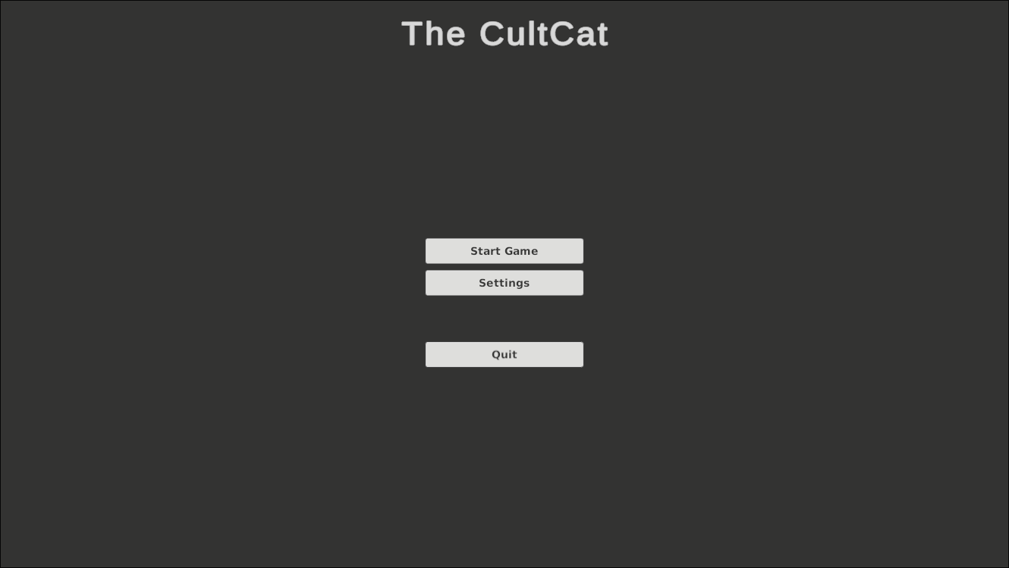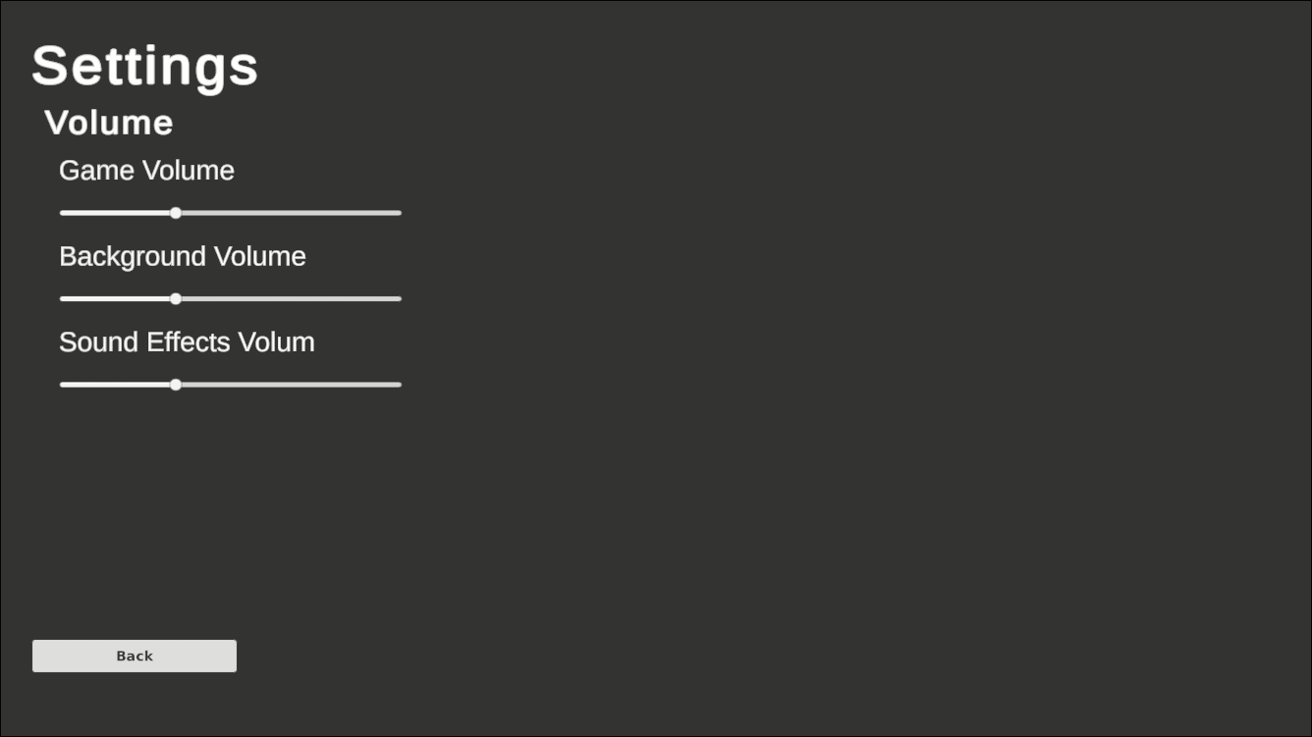
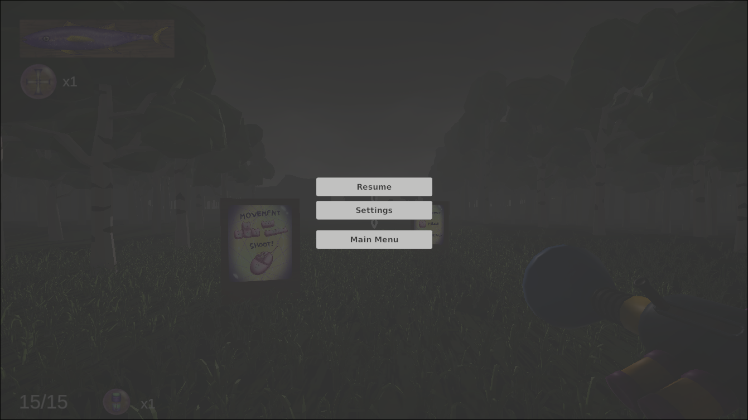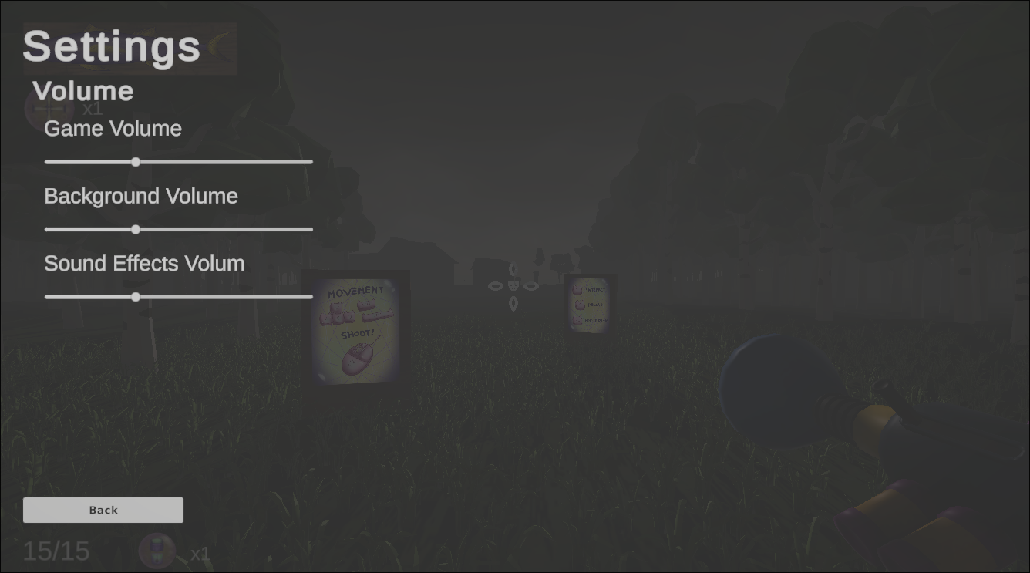
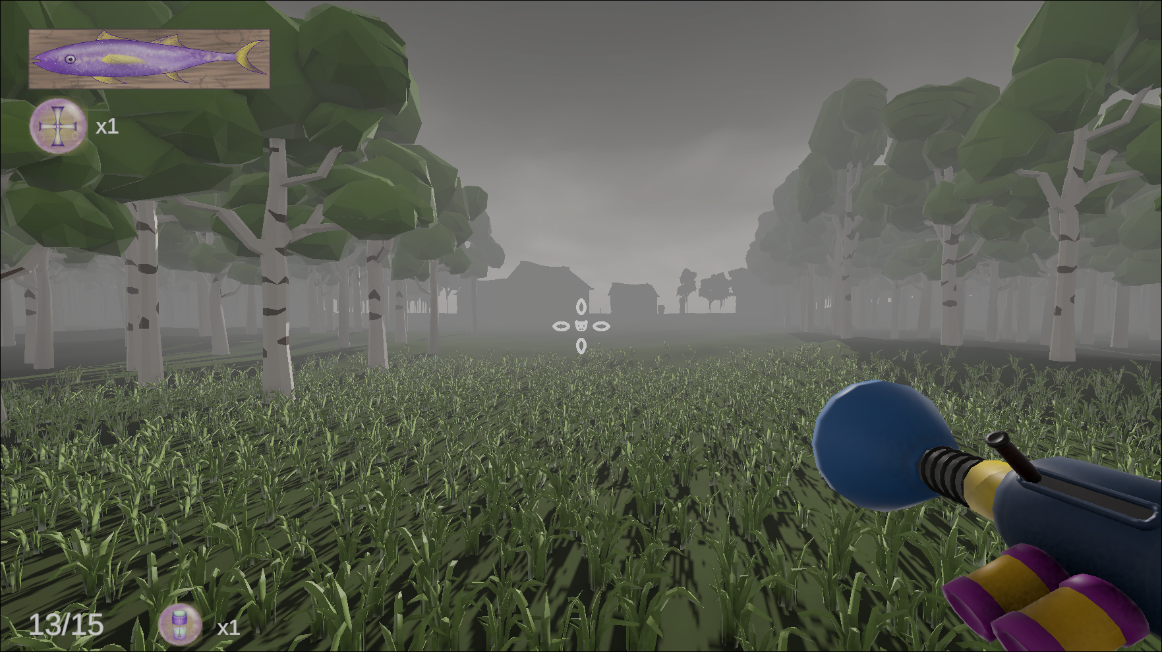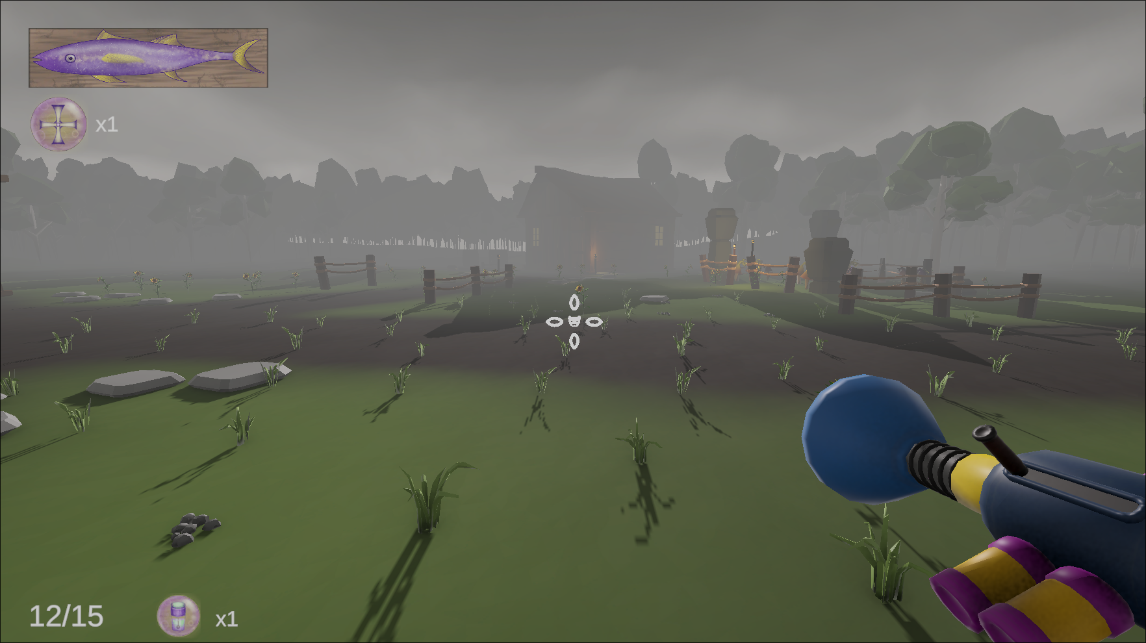
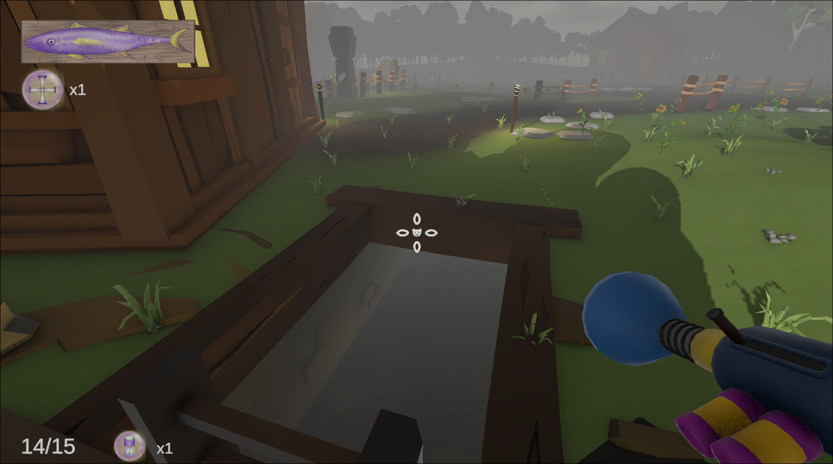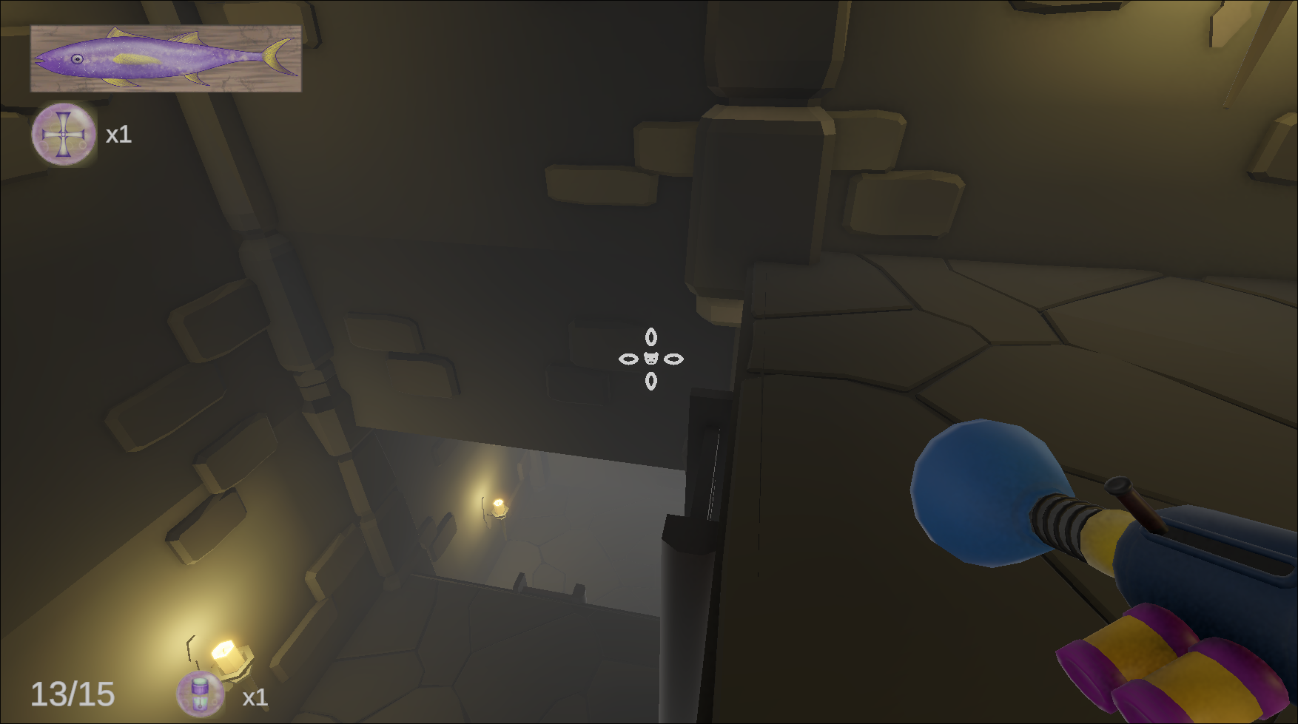
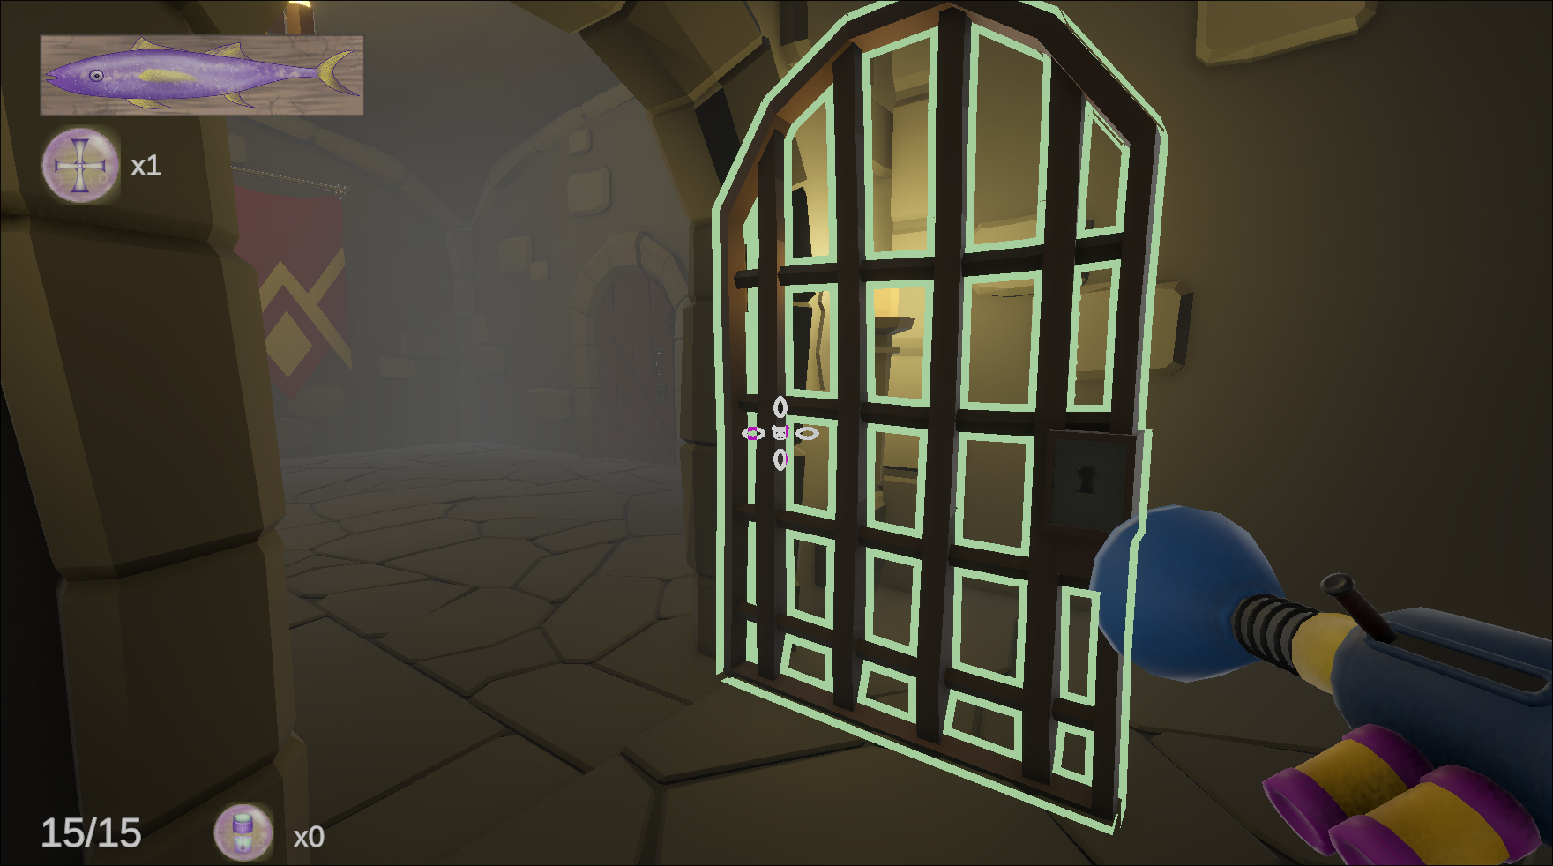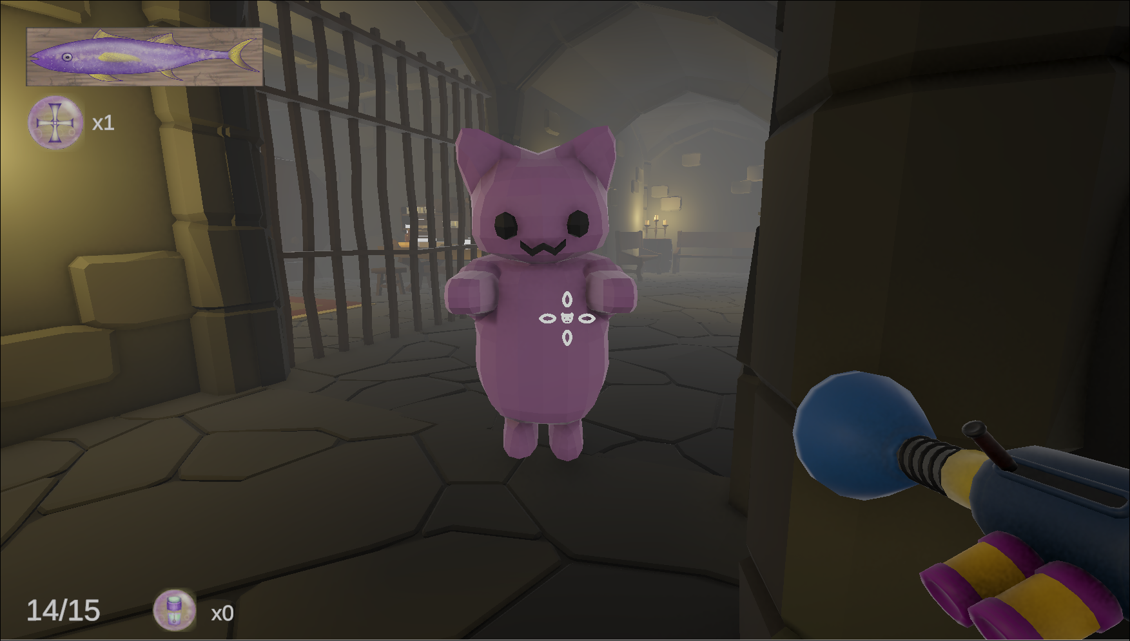
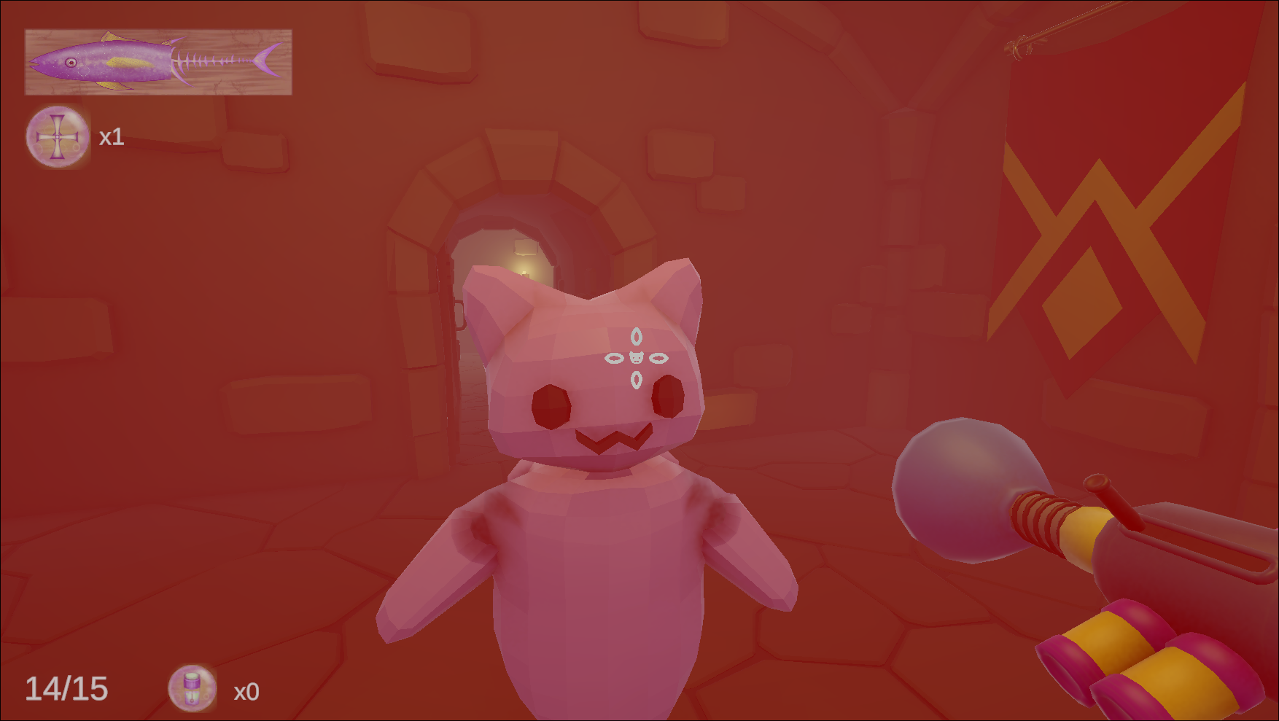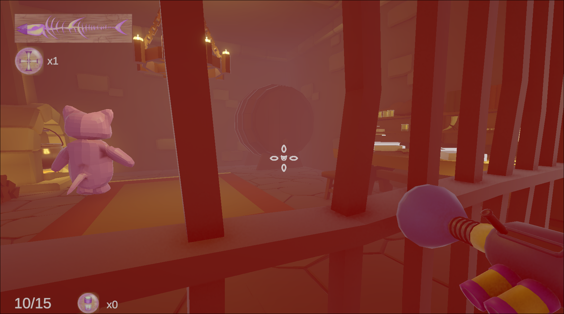
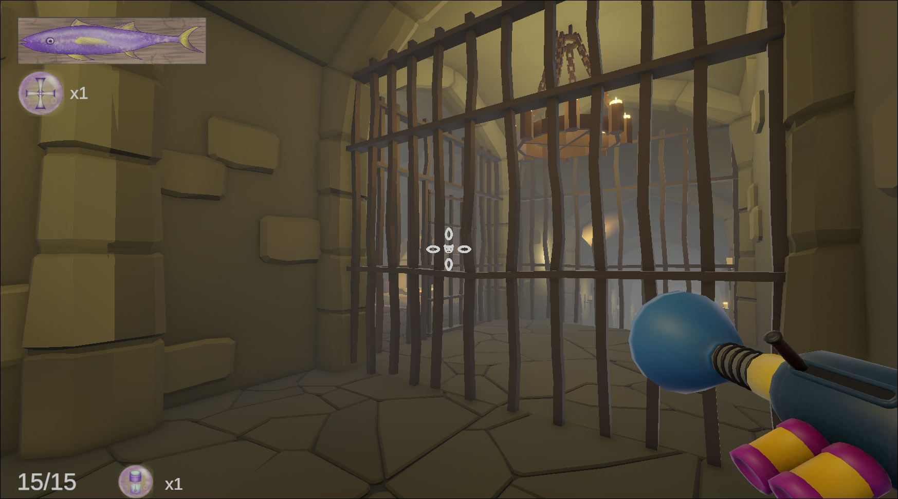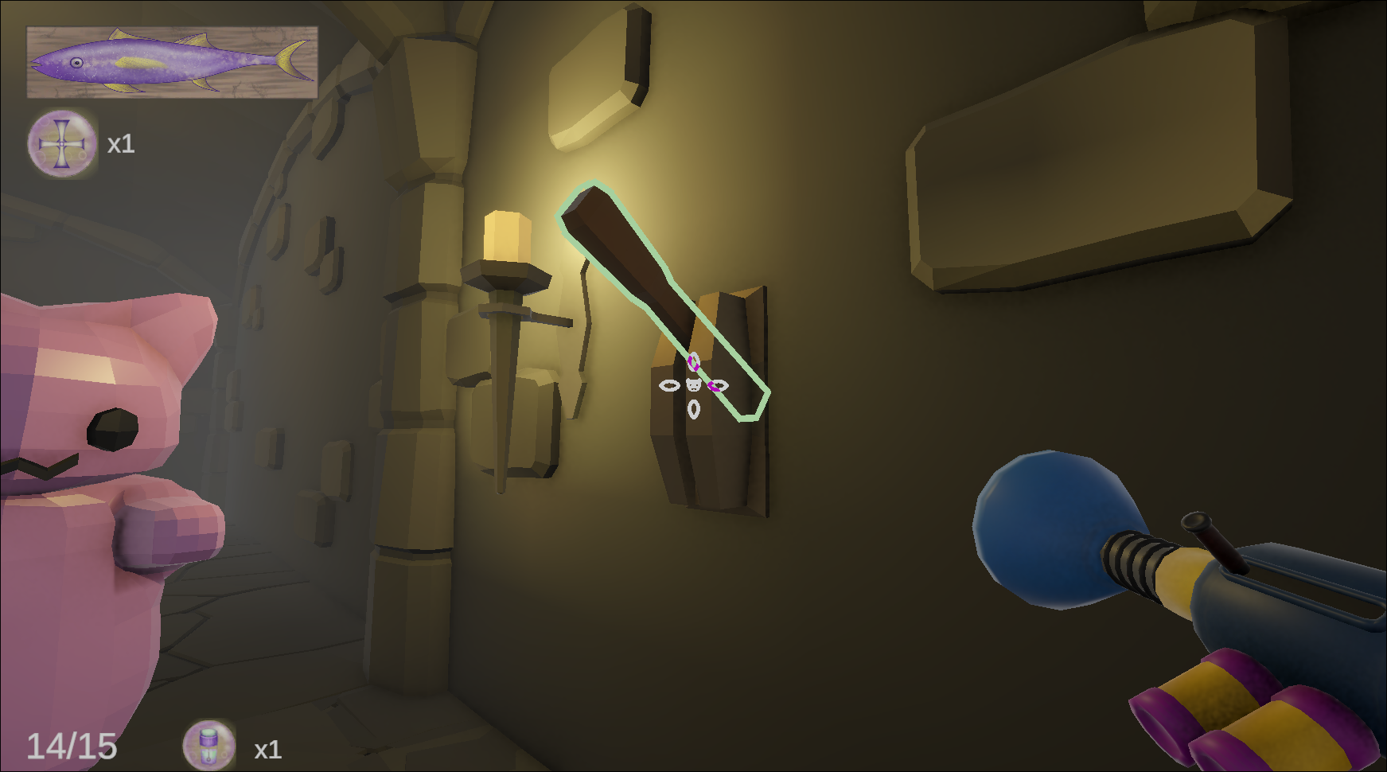
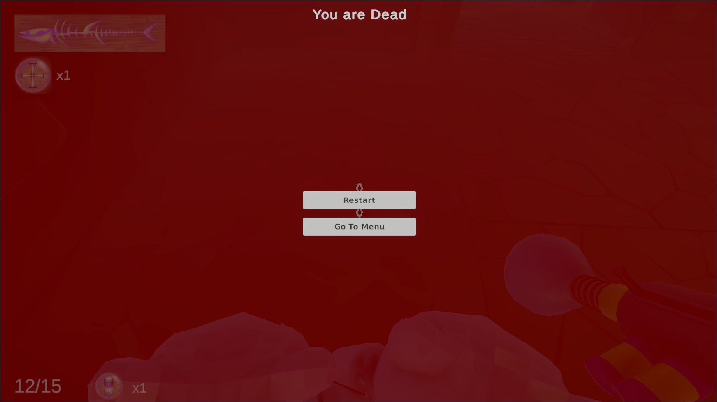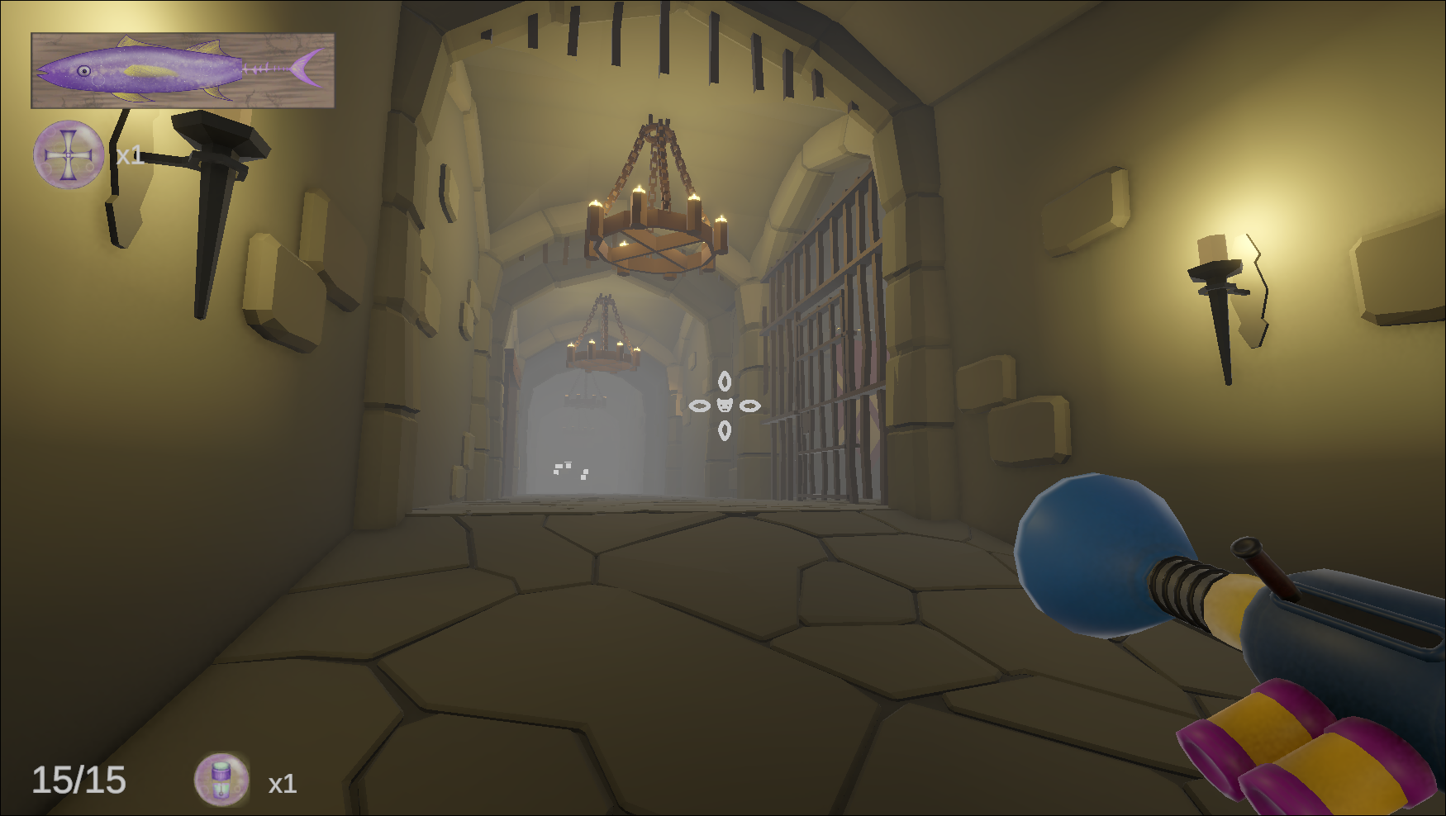
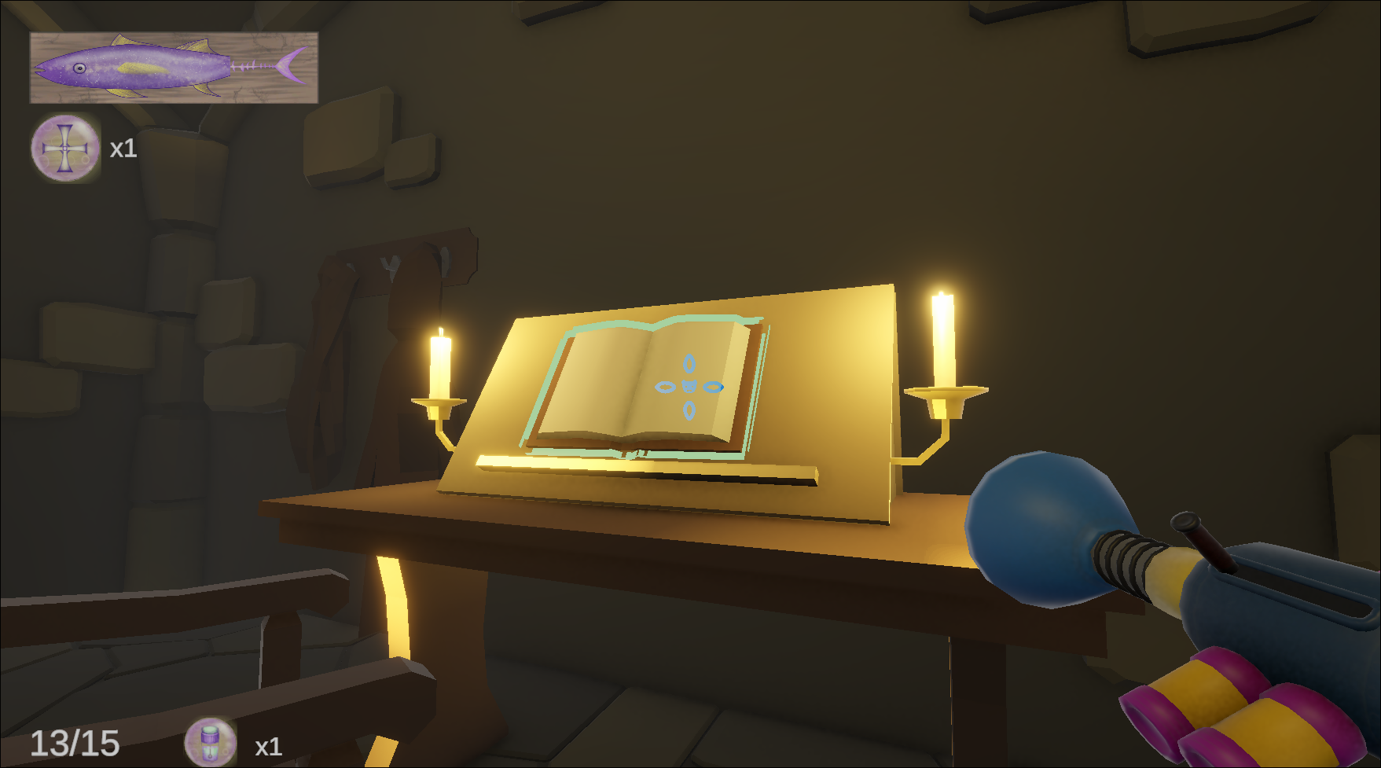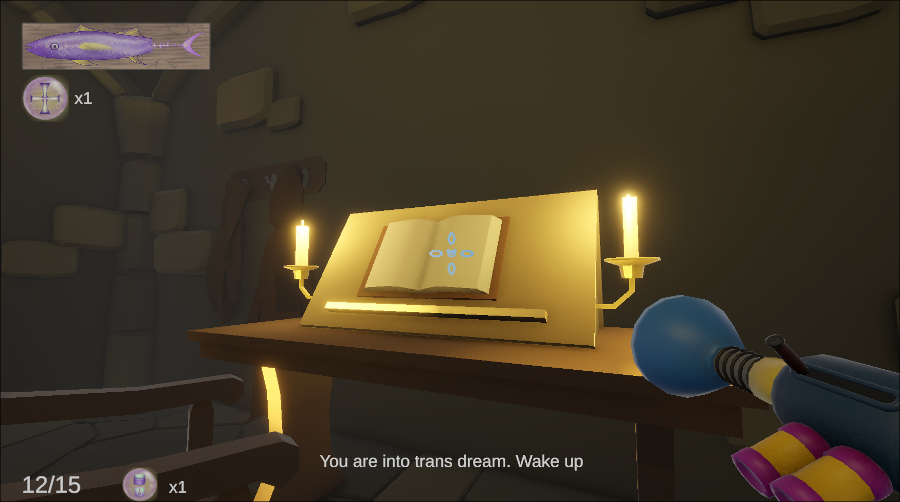
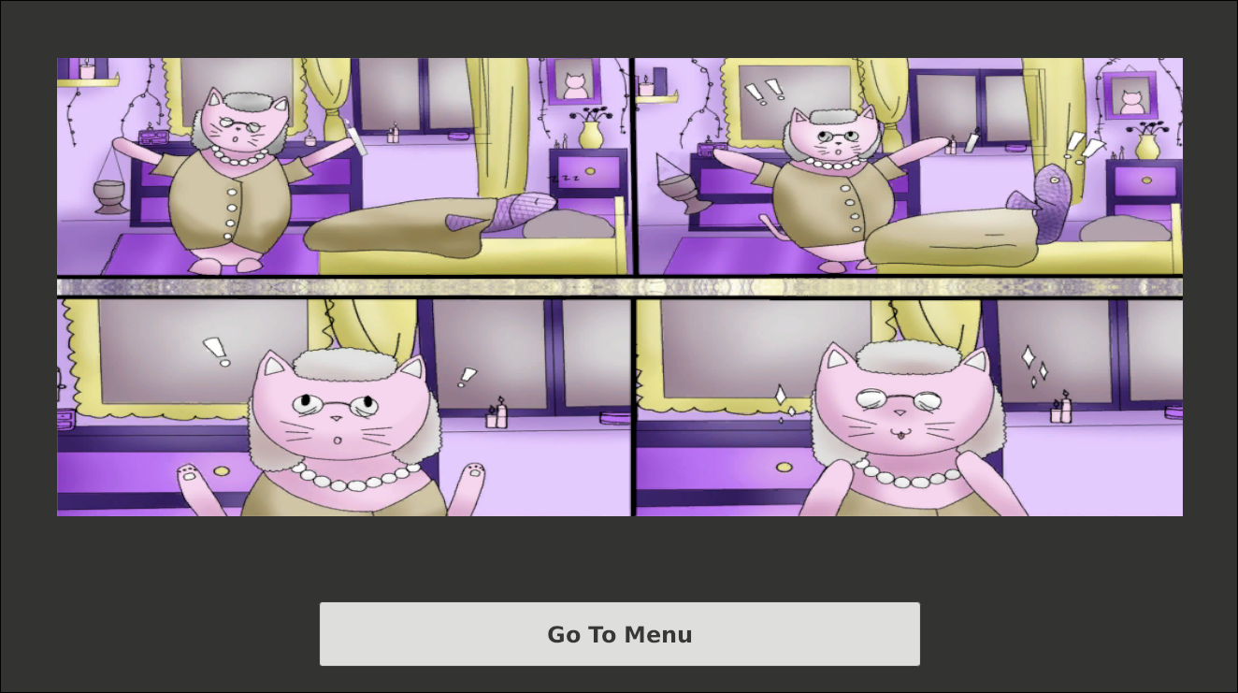
Εικόνα 3&4: Screenshots game play παιχνιδιού και UI

Βίντεο παράδειγμα
Βίντεο με παράδειγμα χρήσης της εφαρμογής είναι διαθέσιμο στη διεύθυνση: https://drive.google.com/drive/u/1/folders/1FxsmNV_YcRBZrn2oUXpMP8eTh6Aozw0v

Αρχιτεκτονική
Ο κώδικας έχει διαχωριστεί σε μικρά, ανεξάρτητα components που επικοινωνούν μέσω interfaces και events, σύμφωνα με τις αρχές SOLID. Αυτό επέτρεψε την επαναχρησιμοποίηση του ίδιου κώδικα σε διαφορετικές οντότητες (π.χ. οι Life, RotationControl και CharacterGravity εξυπηρετούν και τον παίκτη και τον εχθρό) και την προσθήκη νέων χαρακτηριστικών χωρίς αλλαγή υπαρχόντων κλάσεων

Controllers
Η παρακάτω Eικόνα (Εικόνα 5) υπάρχει στα ./doc/ImageDiagrams/Class_Diagram_Controllers.png ή ./doc/Diagrams/Class_Diagram_Controller.drawio
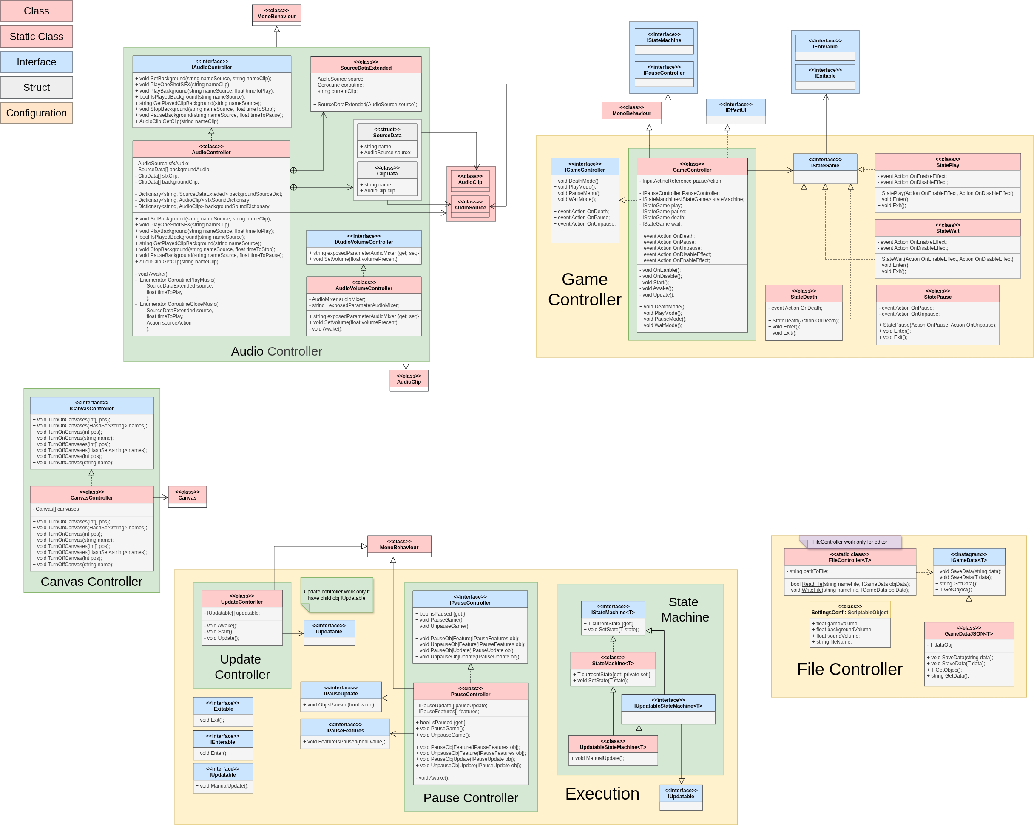
Εικόνα 5: Class Diagram για τα Controllers

Σύστημα Εκτέλεσης: UpdateController και IUpdatable
- UpdateController:Είναι μία κλάση που τοποθετείται σε ένα GameObject και στη μέθοδο Awake() βρίσκει όλα τα child objects που υλοποιούν το interface IUpdatable. Στη δική του Update() καλεί τη μέθοδο ManualUpdate() κάθε αντικειμένου, με τη σειρά. Έτσι τα scripts δεν τρέχουν η καθεμία δικό της Update(), κάτι που βελτιώνει σημαντικά την απόδοση του παιχνιδιού.
- IUpdatable: Είναι το interface που περιέχει τη μέθοδο ManualUpdate(). Όποιο script το κάνει implement, μπορεί να ανανεώνει τη λειτουργία του μέσα από τον UpdateController αντί να έχει δικό του Update().

Σύστημα Παύσης: PauseController - IPauseController, IPauseFeatures και IPauseUpdate
- PauseController: Κρατάει δύο καταστάσεις. Το γενικό pause του παιχνιδιού και το τοπικό pause για κάθε αντικείμενο. Αν ένα αντικείμενο είναι σε τοπικό pause, η μέθοδος UnpauseGame() δεν το κάνει unpause. Το βασικό UI (όπως τα κουμπιά) δεν χρησιμοποιεί αυτές τις διεπαφές και μένει ανεπηρέαστο.
- Interfaces: Το IPauseController ορίζει τις μεθόδους για το γενικό και το τοπικό pause. Το IPauseUpdate σταματάει το ManualUpdate() ενός script. Το IPauseFeatures σταματάει όσα τρέχουν έξω από το Update, όπως τα Coroutines.

Μηχανές Καταστάσεων: StateMachine - IStateMachine, UpdatableStateMachine – IUpdatableStateMachine και (IEnterable, IExitable)
- StateMachine<Τ>: Είναι μια generic κλάση που διαχειρίζεται την εναλλαγή καταστάσεων StateMachine<T>. Με τη μέθοδο SetState(). Kαλεί πρώτα την Exit() στην τρέχουσα κατάσταση και μετά την Enter() στη νέα κατάσταση εάν ύπαρχουν οι αντίστιχες διεπαφές IEnterable ή/και IExitable . Το IStateMachine<T> ορίζει την ιδιότητα ανάγνωσης currentState και τη μέθοδο SetState()
- UpdatableStateMachine<Τ>: Κάνει extend τη StateMachine<T> για καταστάσεις που χρειάζονται συνεχή ανανέωση. Μέσα από τη μέθοδο ManualUpdate(), καλεί το ManualUpdate() της τρέχουσας κατάστασης εφόσον αυτή έχει το interface IUpdatable. Το IUpdatableStateMachine ενώνει το IStateMachine με το IUpdatable ώστε η μηχανή να ανανεώνεται σειριακά

Σύστημα Ελέγχου Ήχου: AudioController, AudioVolumeController, IAudioController και IAudioVolumeController
- AudioController: Κλάση διαχειρίζεται την κεντρική αναπαραγωγή των ηχητικών εφέ (SFX) και της μουσικής background. Αποθηκεύει τα AudioClip και AudioSource σε Dictionaries ώστε να τα εντοπίζει άμεσα με βάση το όνομά τους. Ελέγχει το fade-in και fade-out της έντασης της μουσικής χρησιμοποιώντας Coroutines. Το IAudioController ορίζει μεθόδους για την αναπαραγωγή SFX και τον έλεγχο της background μουσικής με fade-in ή fade-out.
- AudioVolumeController: Είναι κλάση που ελέγχει την ένταση του ήχου επικοινωνώντας με το AudioMixer. Μετατρέπει το ποσοστό σε τιμή σε decibel με λογάριθμο από τη βιβλιοθήκη Math (Math.Log10) και ενημερώνει το mixer. Το IAudioVolumeController επιτρέπει την επιλογή του mixer που θα ρυθμιστεί (όπως sound ή background) και παρέχει τη μέθοδο SetVolume() για την αλλαγή της έντασης.

Σύστημα UI Blocks: CanvasController και ICanvasController
- CanvasController: Διαχειρίζεται την ενεργοποίηση και απενεργοποίηση των UI Canvas του παιχνιδιού. Υπάρχει ένας πίνακας από Canvas και παρέχει λειτουργίες για να ανοίγουν ή να κλείνουν με βάση το όνομα ή τη θέση τους. Γίνεται μέσα από την διεπαφή ICanvasController

Σύστημα Αποθήκευσης Δεδομένων: FileController, GameDataJSON και IGameData
- FileController<Τ>: Είναι μια static generic κλάση που αναλαμβάνει την ανάγνωση και εγγραφή αρχείων στον δίσκο. Δημιουργεί αυτόματα τον φάκελο αποθήκευσης και μεταφέρει τα δεδομένα από και προς ένα αντικείμενο τύπου IGameData<T>.
Σημείωση: Δουλεύει μόνο σε κατάσταση editor
- GameDataJSON<Τ>: Υλοποιεί το interface IGameData<T> για τη διαχείριση δεδομένων σε μορφή JSON. Χρησιμοποιεί το JsonUtility του Unity για να μετατρέπει αντικείμενα σε κείμενο JSON και αντίστροφα.
- IGameData<T>: Ορίζει τις μεθόδους αποθήκευσης και ανάκτησης των δεδομένων είτε ως κείμενο είτε ως αντικείμενο τύπου T.

GameController, IGameController, IStateGame και Καταστάσεις Παιχνιδιού (StatePlay, StatePause, StateWait, StateDeath)
- GameController: Είναι ο κεντρικός διαχειριστής της ροής του παιχνιδιού που ελέγχει τη μετάβαση ανάμεσα στις καταστάσεις και συνδέεται με τον PauseControlle. Προσφέρει μεθόδους και events για την αλλαγή λειτουργίας (όπως PlayMode(), PauseMode()) μέσα από την διεπαφή IGameController, καθώς και το interface IEffectUI με εφέ οθόνης για ομαλές μεταβάσεις.
- Καταστάσεις (States): Κάθε κατάσταση αποφασίζει μόνο δύο πράγματα: αν το παιχνίδι είναι σε pause ή unpause, και αν ο cursor είναι locked ή ελεύθερος. Το StatePlay κρατάει το παιχνίδι σε unpause με τον cursor locked, ενώ τα StatePause, StateWait και StateDeath βάζουν το παιχνίδι σε pause με τον cursor ελεύθερο. Παράλληλα, κάθε κατάσταση ενεργοποιεί τα αντίστοιχα events του GameController (όπως το OnPause και το OnDeath), στα οποία κάνουν subscribe άλλα scripts για να αντιδράσουν. Επίσης το IStateGame που είναι το interface για τα states του GameController, συνδυάζει τα IEnterable και IExitable για την είσοδο και έξοδο από κάθε κατάσταση.

Γενικές δυνατότητες
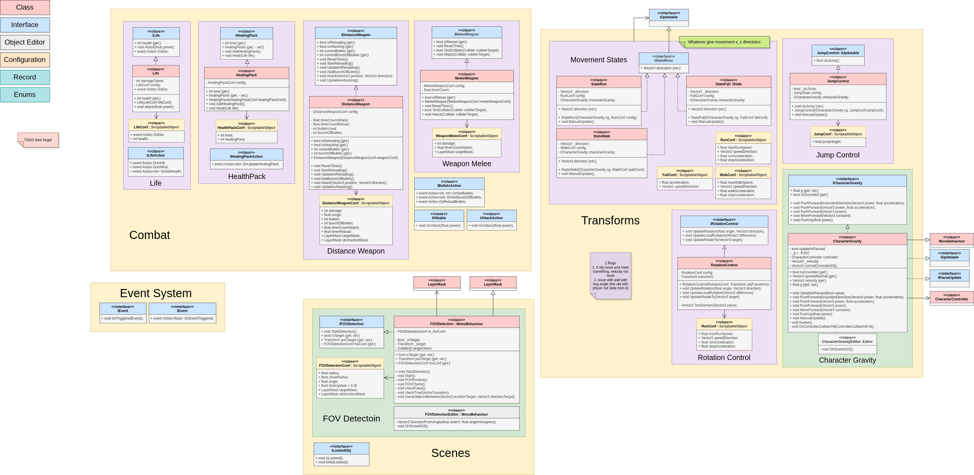
Η παρακάτω Eικόνα (Εικόνα 6) υπάρχουον στα ./doc/ImageDiagrams/Class_Diagram_Features.png ή ./doc/Diagrams/Class_Diagram_Features.drawio
Εικόνα 6: Class Diagram για τα Features

Φυσική, Άλμα και Καταστάσεις κίνησης: (CharacterGravity, ICharacterGravity, CharacterGravityEditor), (JumpControl, IJumpControl) και (StateWalk, StateRun, StateFall, IStateMove)
- CharacterGravity: Εφαρμόζει βαρύτητα και φυσική κίνηση χρησιμοποιώντας το component CharacterController. Υπολογίζει συνεχώς την επαφή με το έδαφος, την κλίση της επιφάνειας και την ταχύτητα, προσφέροντας μεθόδους ώθησης προς οποιαδήποτε κατεύθυνση. Το ICharacterGravity ορίζει μεθόδους ώθησης, την τιμή της βαρύτητας και την κατάσταση επαφής με το έδαφος
- CharacterGravityEditor: Είναι ένα custom editor script που σχεδιάζει στη Scene view γραμμές εντοπισμού για την ταχύτητα και την κάθετο του εδάφους για debuging.
- JumpControl: Διαχειρίζεται την εκτέλεση του άλματος σε συνεργασία με το CharacterGravity για να ωθήσει το εντικήμενο προς τα πάνω, με την απαιτούμενη κατακόρυφη ταχύτητα. Το IJumpControl περιέχει την ιδιότητα doJump για την ενεργοποίηση του άλματος.
- Καταστάσει κίνησης: Οι καταστάσεις κίνησης είναι (StateMove StateRun StateFall). Κάθε από τις καταστάσης με χρήση CharacterGravity δίνουν κίνηση στα αντικείμενα. Το IStateMove προσφέρει διεπαφή που δίνει την δυνατότητα σε διαφορετικές καταστάσεις να ανανεώνεται η κατεύθυνση του αντικειμένου
Σημείωση: Για το Jump και καταστάσεις κίνησης υπάρχουν αντίστοιχα ScriptableObjects για configurations

Έλεγχος Περιστροφής: RotationControl, IRotationControl
- RotationControl: Ελέγχει την περιστροφή και τον προσανατολισμό του αντικειμένου στον χώρο. Χρησιμοποιεί Quaternion.Slerp για ομαλή μετάβαση προς την επιθυμητή κατεύθυνση ή στόχο και εφαρμόζει όρια περιστροφής στους άξονες. Το IRotationControl ορίζει μεθόδους για την περιστροφή προς γωνία, διεύθυνση ή στόχο.
Σημείωση: για το RotationControl υπάρχει ScriptableObject για configurations

Οπτικό πεδίο: FOVDetection, IFOVDetection, ILookedObj, FOVDetectionEditor
- FOVDetection: Η υλοποίηση του FOV για τα αντικείμενα γίνεται μέσα από τέσσερεις ελέγχους, έλεγχος γωνίας, έλεγχος απόστασης, έλεγχος μικρότερου radius (σε περίπτωση που το αντικείμενο είναι πολύ κοντά) και έλεγχο αν υπάρχουν αντικείμενα ενδιάμεσα. Το IFOVDetection προσφέρει διεπαφή προς την πρόσβαση στην θέση του target αν υπάρχει στο πεδίο του FOV
- FOVDetectionEditor: Είναι custom editor που δείχνει το πεδίο του FOV και αν υπάρχει αντικείμενο που βλέπει, ζωγραφίζει μία πράσινη γραμμή πρός το αντικήμενο. Χρειάστηκε να φτιαχτεί για debuging του FOVDetection
- ILookedObj: Interface που επιτρέπει σε ένα αντικείμενο να ειδοποιηθεί ότι κάποιο άλλο το κοιτάζει. (Χρησιμοποιείται για το outline shader).
Σημείωση: Για το FOVDetection υπάρχει ScriptableObject για configurations

Μηχανή μάχης (Ζωή): (Life, ILife, ILifeAction, IHittable), (HealingPack, IHealingPack, IHealingPackAction)
- Life: Από μόνη της η κλάση προσφέρει ζωή και δυνατότητα εύκολου ελέγχου ζωής μέσα από την διεπαφή ILife. Το ILifeAction επεκτείνει το αντικείμενο που έχει ζωή μέσα από events. Η επέκταση προσφέρει αντίδραση στο αν χάση ζωή, επαναφέρει ζωή και αν χτυπήθηκε το αντικήμενο. Επίσης για περιπτώσεις που υπάρχει αντικήμενο με κλάση που πρέπει να μπορεί να οριστεί ώς χτυπήσιμη, υπάρχει το IHitable
- HealingPack: Η κλάση προσφέρει ελέγχου του πλήθος των healing packs που θα έχει το αντικείμενο μέσα από την διεπαφή IHealingPack. Υπάρχει δυνατότητα επέκτασης του με το Interface IHealingPackAction. Αύτη η επέκταση προσφέρει events στην αλαγής του πλήθος των healing packs.
Σημείωση: Για το Life και HealingPack υπάρχει ScriptableObject για configurations

Μηχανή μάχης (Όπλα): MeleeWeapon, IMeleeWeapon, DistanceWeapon, IDistanceWeapon
- MeleeWeapon: Μια κλάση όπου για να λειτουργείστε θα πρέπει να δεχτεί αντικείμενο IHittable ώστε να μπορέσει να του κάνει επίθεση. Προσφέρει μέσα από την διεπαφή IMeleeWeapon δυνατότητα μέσα από έλεγχο του layer του αντικειμένου και επίθεση ανά συγκριμένα χρονικά διαστήματα
- DistanceWeapon: Μια κλάση που επίσης προσφέρει λειτουργικότητα μόνο αν δεχτεί αντικείμενα με IHittable. Το DistanceWeapon βρίσκει τα αντικείμενα μέσα από το raycast που παριστάνει τον πυροβολισμό του όπλου και το οποίο ξεκινά από το σημείο του αντικειμένου που πυροβολεί και έχει μέγιστη απόσταση. Επίσης το DistanceWeapon μέσα από την διεπαφή IDistanceWeapon δυνατότητα ελέγχουν bunchOfBullets, bullets, χρόνος του reload και χρόνος ανά πυροβολισμό
Σημείωση: Σε περίπτωση που υπάρχουν αντικήμενα ενδιάμεσα. Η σφέρα δεν θα πετύχει τον αντίπαλο
Σημείωση: Για το DistanceWeapon και MeleeWeapon υπάρχει ScriptableObject για configurations

Διεπαφή γεγονότων: IEvent, IEventAction
Το IEvent προσφέρει τη λειτουργικότητα του trigger (ενεργοποίησης) ενός γεγονότος, και το IEventAction το επεκτείνει με events που εκτελούνται μαζί με το IEvent.
Μέσα το IEvent προσφέρετε διεπαφή λειτουργικότητα trigger και IEventAction το επεκτίνει μέσα από events που θα εκτελεστούν μαζί με το IEvent

User Interface
Η παρακάτω Eικόνα (Εικόνα 7) υπάρχει στα ./doc/ImageDiagrams/Class_Diagram_UI.png ή ./doc/Diagrams/Class_Diagram_UI.drawio
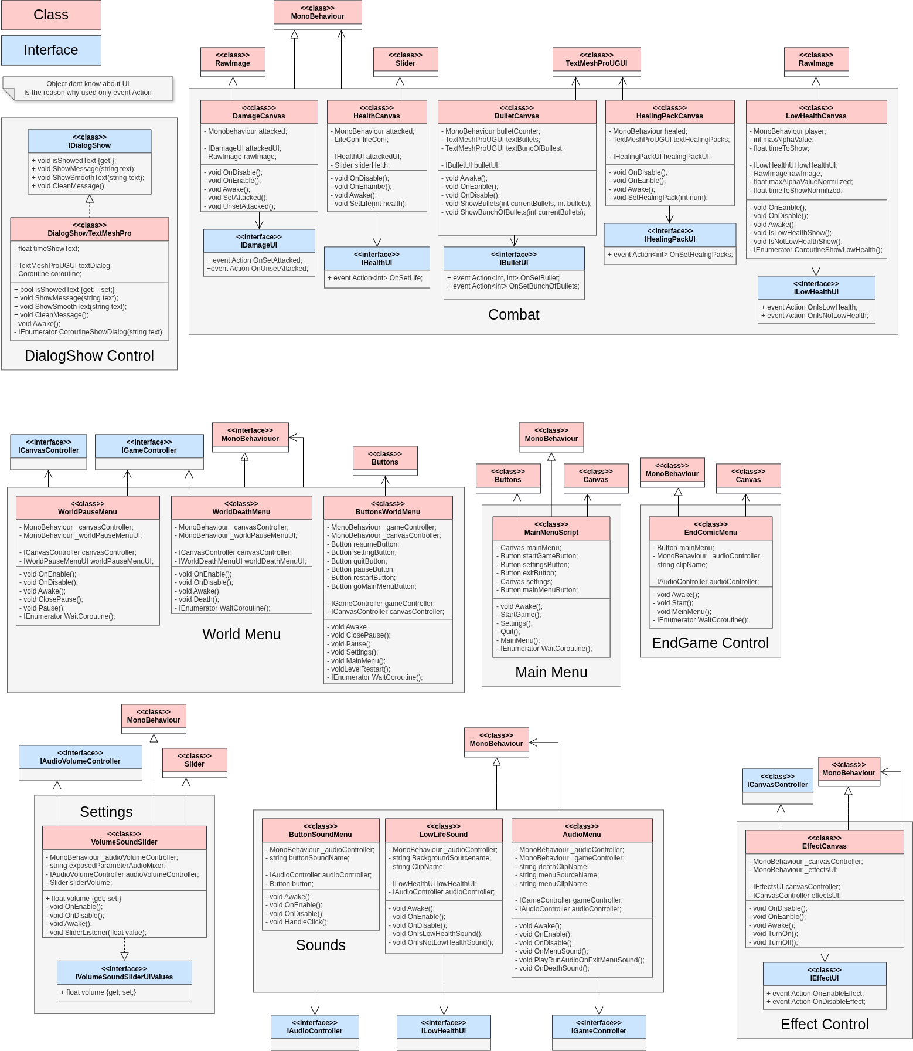
Εικόνα 7: Class Diagram για τα UI

Αρχικό μενού και τελικό μενού: MainMenuScript, EndComicMenu
Είναι δύο κύριες απλές κλάσεις που παίρνουν πάνω τους την λειτουργικότητα τον κουμπιών στο αρχικό μενού και τελικό μενού που βλέπει ο παίκτης.
- EndComicMenu: Έχει ένα μοναδικό κουμπί στο “Go To Menu” που μεταφέρει τον παίκτη στο αρχικό μενού
- MainMenuScript: Έχει παρόμια κουμπιά με του pause του παιχνιδιού με διαφορά το “Start Game” και το “Quite” αντί για “Resume” και “Main Menu”

Μενού παιχνιδιού: WorldPauseMenu, WorldDeathMenu, ButtonWorldMenu
- WorldPauseMenu, WorldDeathMenu: Δύο κλάσεις που πήραν πάνω τους ευθύνη πιο canvas θα εμφανίζεται και πότε. Γίνεται αυτό μέσα από events στο IGameController και ICanvasController. Άρα δουλεύουν ανά κατάσταση του παιχνιδιού
- ButtonWorldMenu: Είναι κλάση που έχει όλη την λειτουργικότητα τον UI κουμπιών

Ρυθμίσεις ήχου, Εφέ και Κείμενο: VolumeSoundSlider, IVolumeSoundSlider, EffectCanvas, EffectCanvas, DialogShowTextMeshPro, IDialogShow
- VolumeSoundSlider: Εφαρμόζει σύνδεση του Slider με IAudioVolumeController και του mixer θα επηρεάζεται από το Slider. Το IVolujmeSoundSlider είναι διεπαφή που προσφέρει αλλαγή έντασης
- EffectCanvas: Αναλαμβάνει πάνω του την ευθύνη για πότε θα εμφανίζονται τα effects μέσα από τα events του IGameController
- DialogShowTextMeshPro: Παρουσιάζει κειμένου στον παίκτη δέχοντας TexMeshPro μέσα από την εφαρμογή της διεπαφής IDialogShow.Αυτή η διεπαφή προσφέρει την δυνατότητα εμφάνισης οποιουδήποτε κειμένου με ομαλός τρόπο

Διεπαφή μάχης: DamageCanvas, IDamageUI, HealthCanvas, IHealthUI, BulletCanvas, IBulletUI, HealingPackCanvas, IHealingPackUI, LowHealthCanvas, ILowHealthCanvas
Τα *UI Interfaces επεκτείνουν τις κλάσεις που το έχουν με events στα οποία οι *Canvas κλάσεις θα προσθέσει UI λειτουργικότητα
- DamageCanvas: Εμφανίζει στον παίκτης ότι δέχτηκε damage.
- HealthCanvas: Δείχνει την τωρινή ζωή που έχει ο παίκτης.
- BulletCanvas: Δείχνει το πλήθος των διαθέσιμων σφαιρών.
- HealingPackCanvas: Δείχνει το πλήθος τον διαθέσιμων healing packs.
- LowHealtCanvas: Εμφανίζει στον παίκτη ότι έχει λίγο ζωή και πρέπει να είναι προσεκτικός.

Αντικείμενα
Η παρακάτω Eικόνα (Εικόνα 8) υπάρχουν στα ./doc/ImageDiagrams/Class_Diagram_Objects.png ή ./doc/Diagrams/Class_Diagram_Objects.drawio
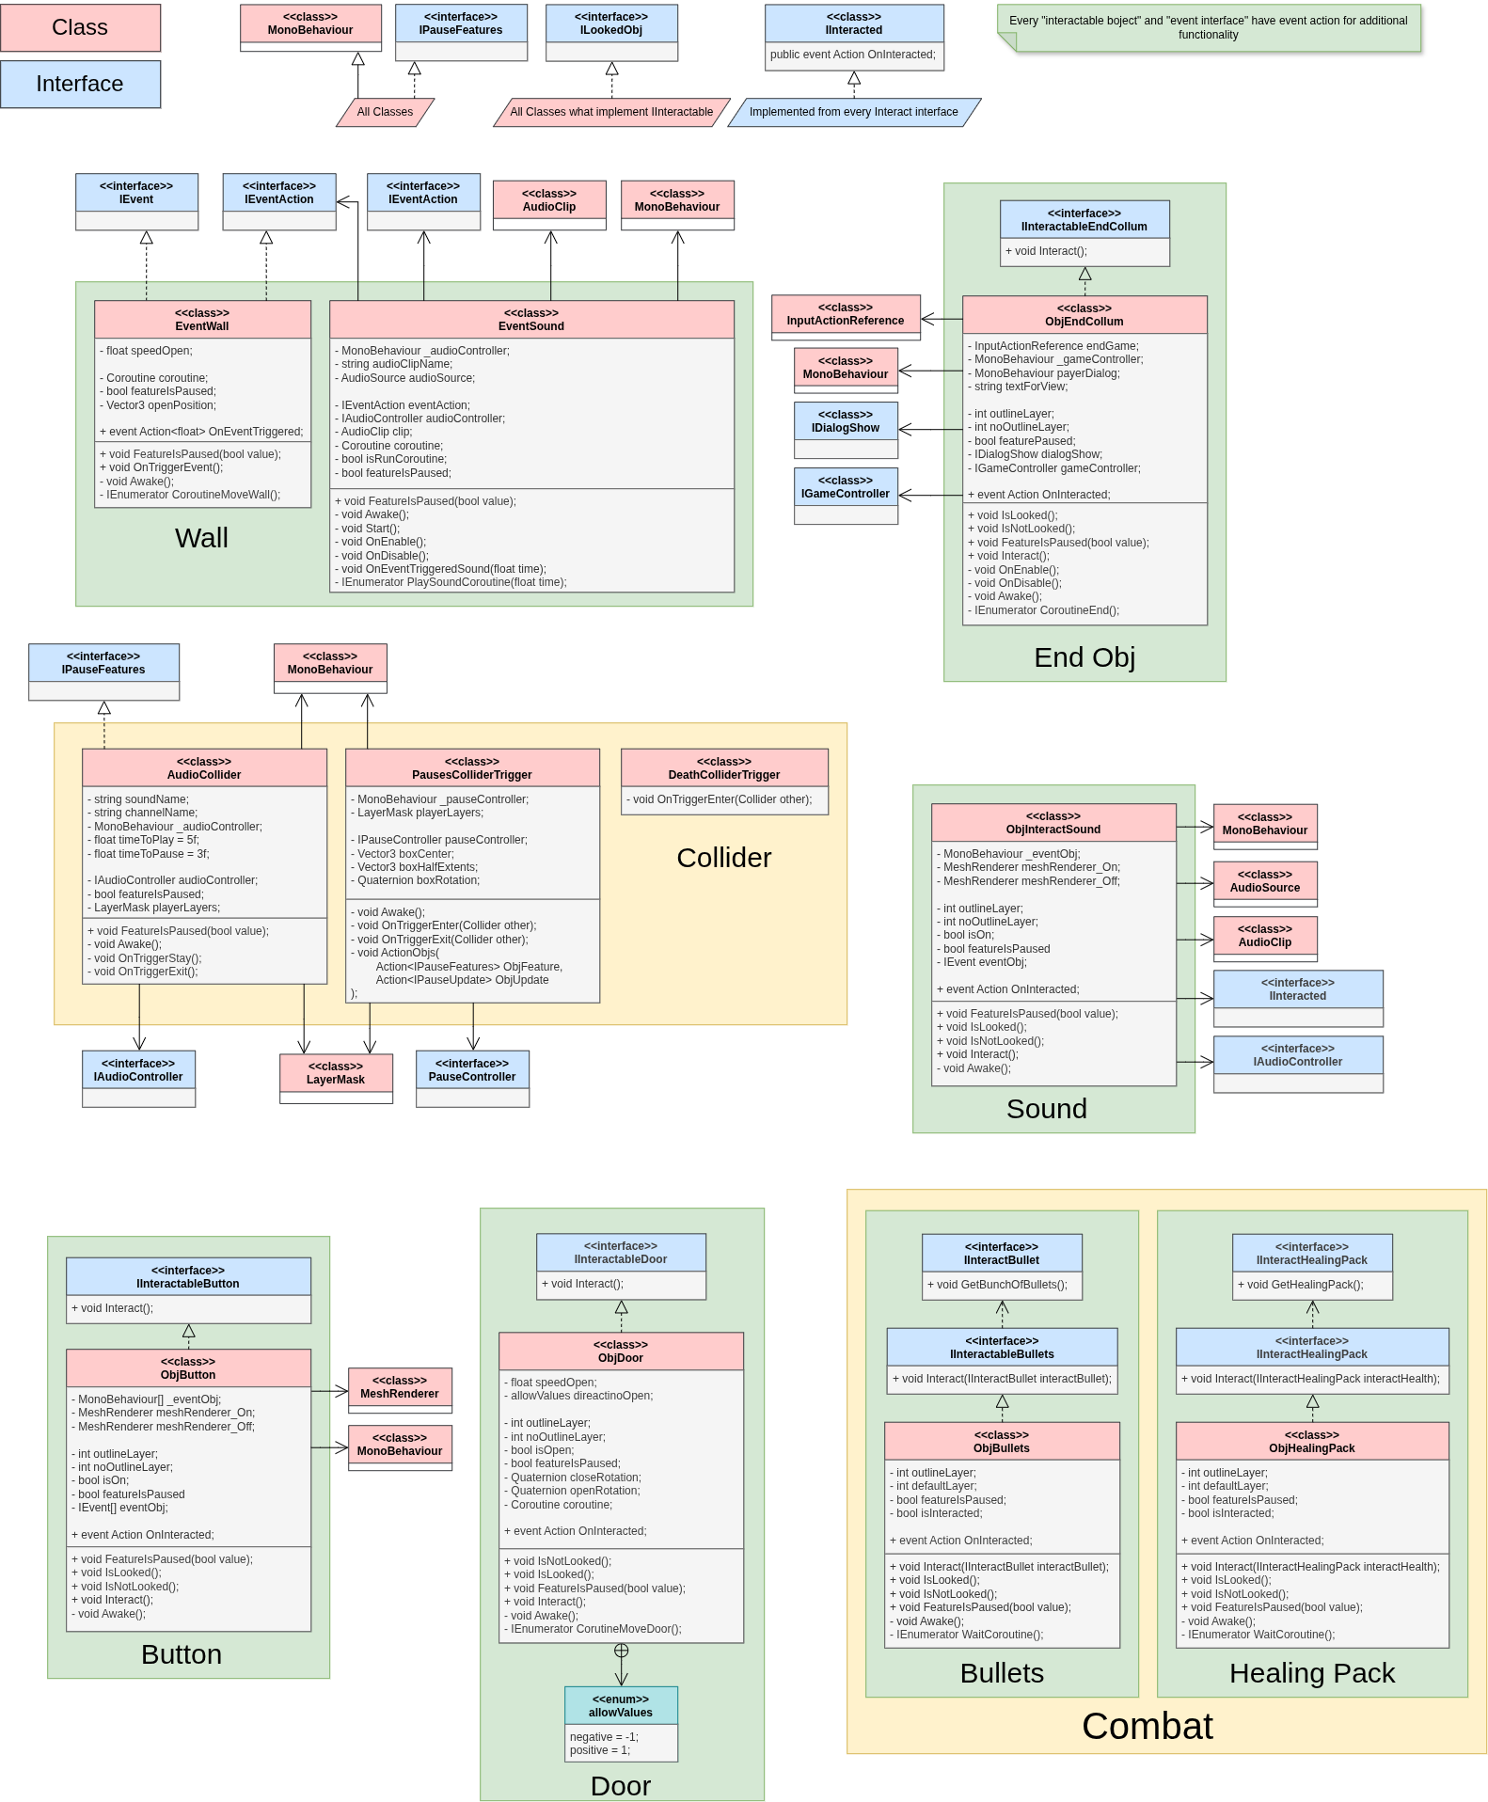
Εικόνα 8: Class Diagram για τα Objects

Κάθε interface που αρχίζει ως IInteractable* κάνει implement το interface IInteracted το οποίο προσφέρει δυνατότητα επέκταση για τα IInteractable* interfaces μέσα από events

Interactable αντικειμένων: ObjEndCollum, IInteractableEndCollum, ObjDoor, IInteractableDoor, ObjBullets, IInteractableBullets, IInteractBullet, ObjHealingPack, IInteractableHealingPack, IInteractHealingPack, ObjButton, IInteractableButton, ObjInteractSound
- ObjEndCollum: Αλληλεπίδραση με αυτό το αντικείμενο θα εμφανίσει κείμενο IDialogShow και θα τερματίσει το παιχνίδι.
- ObjDoor: Αλληλεπίδραση με αυτό το αντικείμενο αναλόγως τις προδιαγραφές που θα έχει το αντικείμενο. Θα το γυρίσει ομαλά με coroutine για 90 μοίρες.
- ObjBullets: Μετά την αλληλεπίδραση με το αντικείμενο θα εξαφανιστεί και θα καλέσει την διεπαφή IInteractBullet. (Χρησιμοποιείτε για αύξηση τιμής bunchOfBullets στο DistanceWeapon).
- ObjHealingPack: Μετά την αλληλεπίδραση με το αντικείμενο θα εξαφανιστεί και θα καλέσει την διεπαφή IInteractHealingPakc. (Χρησιμοποιείτε για αύξηση τιμής healingPacks στο HealingPack).
- ObjButton: Αντικείμενο που μετά την αλληλεπίδραση απενεργοποιείται. Αυτή η κλάση εκτός ότι δίνει συμπεριφορά στο αντικείμενο αλλά και ενεργοποιεί IEvent.
- ObjInteractSound: Επεκτείνεται μέσα από το IInteracted και προσφέρει ήχο στα αντικείμενα που θα υπάρχει τ ObjInteractSound.

Event αντικείμενα: EventWall, EventSoundWall
- EventWall: Αντικείμενο που μετά την ενεργοποίηση του, μετακινεί την την τοπική (local) κατεύθυνση y για απόσταση ύψους του αντικημένου
- EventSoundWall: Μέσα από την επέκταση που έχει το EventWall (IEventAction) το επεκτίνει και προσφέρει ήχο

Colliders: AudioCollider, PauseColliderTrigger, DeathColliderTrigger
- AudioCollider: Collider όπου αν μπει ο παίκτης, θα αρχίσει να παίζει την αντιστοίχηση μουσική με χρήση του IAudioController.
- PauseColliderTrigger: Αν ο παίκτης κάνει μπει στο collider θα κάνει local unpause αντικήμενα που είναι σε αυτό το collider και αντιθέτως αν βγει, θα τα κάνει pause. Βοηθάει αυτό στην μείωση του φόρτου από τον υπολογιστή του παίκτη
- DeathColliderTrigger: Όποιος και να μπει στο collider θα πεθάνει.

Παίκτης
Η παρακάτω Eικόνα (Εικόνα 9) υπάρχει στα ./doc/ImageDiagrams/Class_Diagram_Player.png ή ./doc/Diagrams/Class_Diagram_Player.drawio
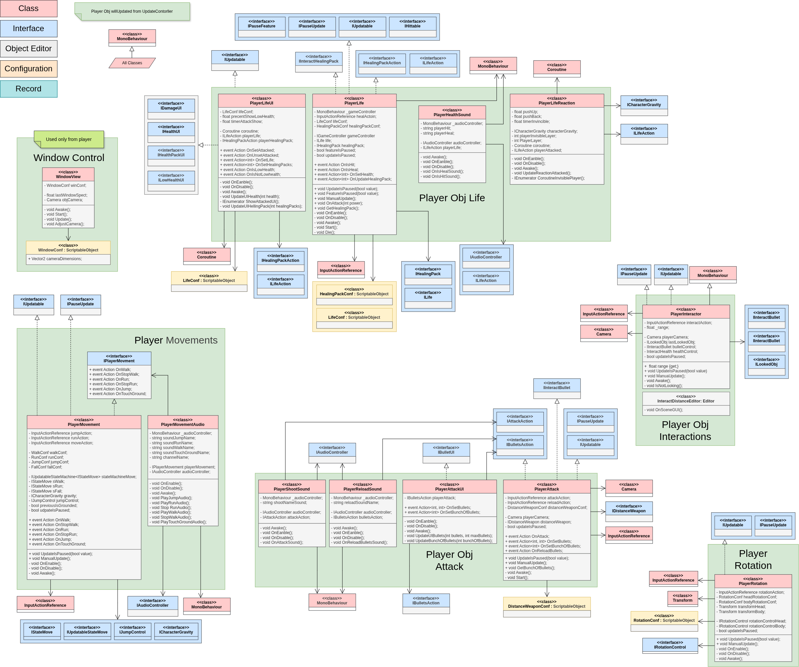
Εικόνα 9: Class Diagram για τον Player

Κίνηση και Περιστροφή παίκτη: PlayerMovement, IPlayerMovement, PlayerMovementAudio, PlayerRotation
- PlayerMovement: Κλάση που χρησιμοποιεί InputActionReference για να δώσει χειρισμό στον παίκτη και IUpdatableStateMachine<IStateMove> με ICharacterGravity για να δώσει κίνηση. Σε περίπτωση επεκτάσεων με events για μετακοίνιση παίκτη υπάρχει το IPlayerMovement
- PlayerMovementAudio: Κλάση επεκτείνει το PlayerMovment δίνοντας ήχους στην κίνηση. Το κάνει αυτό μέσα από την διεπαφή IPlayerMovement.
- PlayerRotation: Μέσα από IntpuActionReference επιτρέπει στον παίκτη κίνηση της κάμερα. Γίνεται αυτό με την χρίση αντικειμένου IRotationControl

Ζωή του παίκτη: PlayerLife, PlayerLifeReaction, PlayerHealthSound, PlayerLifeUI
- PlayerLife: Δίνει ζωή στον παίκτη μέσω του ILife και τη δυνατότητα να δέχεται χτύπημα μέσω της υλοποίησης του IHittable. Επίσης:
  - Eπιτρέπει στον παίκτη να έχει healing packs, μέσω του IHealingPackAction
  - Eπιτρέπει τη χρήση των healing packs μέσω InputActionReference
  - Eπιτρέπει τη συλλογή αντικειμένων τύπου healing pack, μέσω του IInteractHealingPack
  - Eπεκτείνεται με τα ILifeAction και IHealingPackAction
- PlayerLifeReaction: Μέσα από την επέκταση ILifeAction δίνει αντίδραση στον παίκτη όταν δέχτηκε χτύπημα. Αυτό που κάνει είναι να πετάξει τον παίκτη προς τα πίσω και να κάνει για μικρό χρονικό διάστημα αόρατο στους αντιπάλους.
- PlayerHealthSound: Μέσα από την επέκταση ILifeAction και AudioController δίνει ήχο στα χτυπήματα που δέχτηκε ο παίκτης.
- PlayerLifeUI: Επεκτείνει το PlayerLife μέσα από τις διεπαφές ILifeAction και IHealingPackAction ως προς το interface που βλέπει ο παίκτης. Δηλαδή καλεί τα events που υπάρχουν στα IDamageUI, IHealthUI, IHealingPackUI, ILowLifeUI

Επίθεση του παίκτη: PlayerAttack, PlayerAttackUI, PlayerShootSound, PlayerReloadSound
- PlayerAttack: Με αυτή την κλάση ο παίκτης μπορεί να πυροβολάι και να χειρίζεται τις σφαίρες μέσα από InputActionReference και IDistanceWeapon. Επίσεις επιτρέπει να μαζέψει τύπο αντικειμένων μέσα από το IInteractBullet. Η παραπάνω κλάση επεκτείνεται IAttackAction και IBulletsAction.
- PlayerAttackUI: Μέσα από την επέκταση IBulletsAction δείχνει στον παίκτη τις σφαίρες που έχει
- PlayerShootSound: Μέσα από την επέκταση IAttackAction και IAudioController προσφέρει ήχο πυροβολισμού.
- PlayerReloadSound: Μέσα από την επέκταση IBulletAction και IAudioController προσφέρει ήχο στην επαναφόρτισης του όπλου.

Παράθυρο παιχνιδιού και αντίδραση παίκτη στα interactable αντικείμενα: WindowView, PlayerInteractor, InteractDistanceEditor
- WindowView: Η κλάση παίρνει πάνω της τις διαστάσεις του παραθύρου οι οποίες ρυθμίζονται μέσα από το WindowConf. Δηλαδή αν χρειάζεται αντί να κάνει streach το παιχνίδι, προσθέτει μάυρα ορθογόνια
- PlayerInteractor: Κλάση που μέσα από το Raycast και InputActionReference, ο παίκτης μπορεί να πάρει το μπροστινό interatable αντικείμενο απόστασης range. Σε περίπτωση που ο παίκτης κοιτάει το interactable αντικείμενο, το ILoockedObj θα ειδοποιείσει το αντικήμενο που κοιτάζεται και θα αρχίσει να φωτίζει πράσσινο περίγραμμα (Δεν είναι απαραίτητο ότι θα φωτίσει πράσινο περίγραμμα βάση της αρχιτεκτονικής. Απλός μόνο για αυτό χρησιμοποιείτε το ILookedObj)
- InteractDistanceEditor: Δείχνει στο edit mode μία ευθεία που αντιπροσοπεύει το βλέμα του παίκτη. Χρειάστηκε για debugin του PlayerInteractor

Εχθρός Γάτα
Η παρακάτω Eικόνα (Εικόνα 10) υπάρχει στα ./doc/ImageDiagrams/Class_Diagram_EnemyCat.png ή ./doc/Diagrmas/Class_Diagram_EnemyCat.drawio
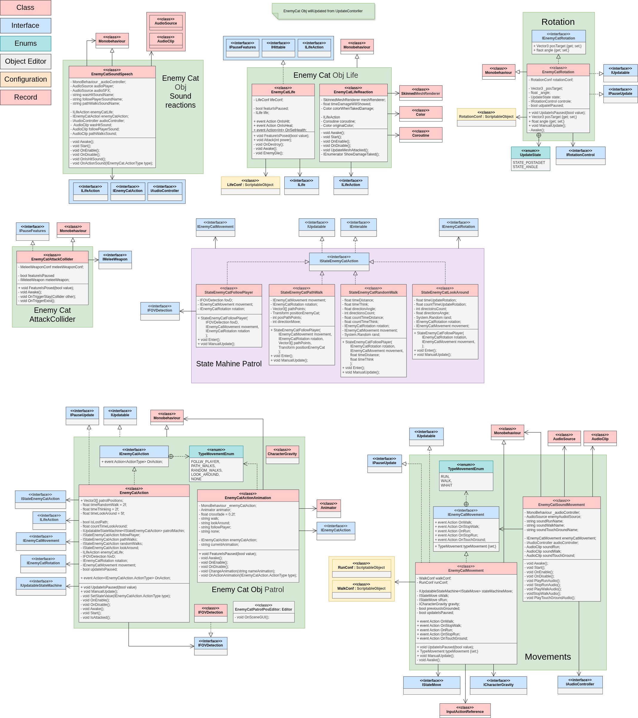
Εικόνα 10: Class Diagram για τον EnemyCat

Μετακίνηση και περιστροφή: EnemyCatMovements, IEnemyCatMovements, EnemyCatMovementsSound, EnemyCatRotation, IEnemyCatRotation
- EnemyCatMovements: Προσφέρετε κίνηση στην γάτα με την χρίση του IUpdatableStateMachine<IStatMove> και ICharacterGravity. Επίσης επεκτείνεται μέσο IEnemyCatMovements με καταστάσεις μετακίνησης.
- EnemyCatMovementsSound: Με χρήση της επέκτασης IEnemyCatMovements και IAudioController προσθέτει στον αντίπαλο ήχο στην μετακίνηση.
- EnemyCatRotation: Είναι ένα επίπεδο με διεπαφή IEnemyCatRotation που προσφέρει πιο εύκολη χρίση του IRotationControl για τον αντίπαλο.

Ζωή και επίθεση: EnemyCatLife, EnemyCatLifeReaction, EnemyCatAttackCollider
- EnemyCatLife: Προσφέρει στον εχθρό ζωή μέσο του ILife και δυνατότατα να δεχτεί επίθεση μέσα από implementation του IHittable. Επίσης υπάρχει η δυνατότητα επέκτασης μέσο ILifeAction
- EnemyCatLifeReaction: Με χρήση της επέκτασης ILifeAction προσφέρει οπτικοποίηση στο IHittable που έχει ο εχθρός. Σε αυτή την περίπτωση αλλάζει χρώμα για ένα χρονικό διάστημα
- EnemyCatAttackCollider: Κλάση που μπαίνει σε collider του αντιπάλου και κάνει χρήση του IMeleeWeapon για επίθεση.

Συμπεριφορά του EnemyCat:EnemyCatAction IEnemyCatAction EnemyCatPatrolPosEditor, EnemyCatActionAnimation, {StateEnemyCatFollowPlayer, StateEnemyCatPathWalks, StateEnemyCatRandomWalks, StateEnemyCatLookAround, IStateEnemyCatAction}
- EnemyCatAction: Κλάση που παίρνει πάνω της μεταβάσεις μεταξύ των state μέσα από το IUpdatableStateMachine<IStateEnemyCatAction>. Αρχική κατάσταση του εχθρού είναι PATH_WALKS. Σε περίπτωση που δει τον παίκτη θα μεταφερθεί στο FOLLOW_PLAYER και μετά RANDOM_WALKS αν τον χάσει. Υπάρχει και περίπτωση όπου όταν είναι στο PATH_WALKS και RANDOM_WALKS και δεχτεί επίθεση, θα μπει στην κατάσταση LOOK_AROUND για ένα χρονικό διάστημα και μετά θα γυρίση πίσω στην κατάσταση που ήταν.
- EnemyCatActionAnimation: Αυτή η κλάση μέσα από την επέκταση IEnemyCatAction προσφέρει animation για κάθε κατάσταση του αντιπάλου.
- EnemyCatPatrolPosEditor: Προσφέρει οπτικοποίσης θέσεων της διαδρομής που θα κάνει ο αντίπαλος με παράληλες κάκκινες γραμμές στα σημεία που θα πάει ο αντίπαλος. Χρειάστηκε για debuging της κατάσταση PATH_WALKS
- StateEnemyCatFolloPlayer: Αντιστοιχεί στην κατάσταση FOLLOW_PLAYER και βάζει τον αντίπαλο να ακολουθεί τον παίκτη για επίθεση.
- StateEnemyCatPathWalks: Αντιστοιχεί στην κατάσταση PATH_WALKS και βάζει τον αντίπαλο να ακολουθεί συγκεκριμένη διαδρομή που θα έχει οριστεί από τον editor.
- StateEnemyCatRandomWalks: Αντιστοιχεί στην κατάσταση RANDOM_WALKS και βάζει τον αντίπαλο να ακολουθεί τυχαίες διαδρομές γύρο του.
- StateEnemyCatLookAround: Αντιστοιχεί στην κατάσταση LOOK_AROUND και βάζει τον αντίπαλο να κάνει τυχαίες περιστροφές γύρω του για να βρει αυτόν που του επιτέθηκε.

Ήχοι φωνής αντιπάλου: EnemyCatSoundSpeech
Η κλάση EnemyCatSoundSpeech μέσω AudioSource και AudioClips, τα οποία παίρνει από το IAudioController. Προσφέρει ήχους για καταστάσεις όταν περπατάει ο αντίπαλος (PATH_WALKS και RANDOM_WALKS), όταν κάνει επίθεση (FOLLOW_PLAYER) και όταν δέχετε επίθεση. Για να μπορέσει να κάνει να αναπαριστά την σωστή στιγμή του ήχους, χρησιμοποιεί τις επεκτάσεις ILifeAction και IEnemyCatAction.

Δεδομένα εγγράφης
Η παρακάτω Eικόνα (Εικόνα 11) υπάρχει στα ./doc/ImageDiagrams/Class_Diagram_Data.png ή ./doc/Diagrams/Class_Diagram_Data.drawio

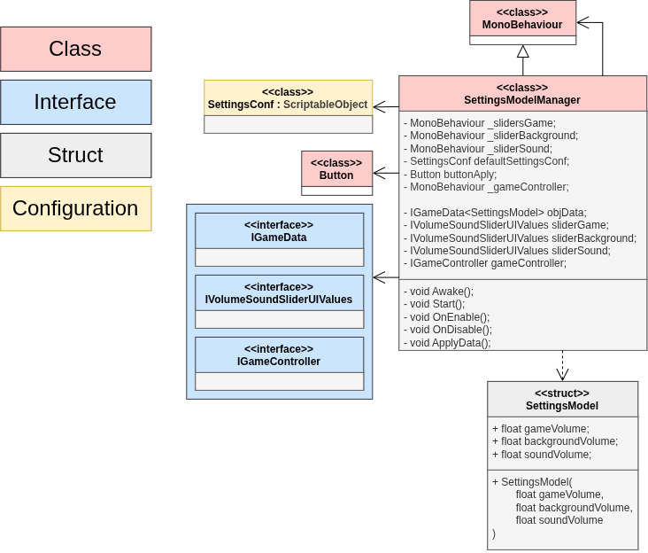
Εικόνα 11: Class Diagram για τον Data
Η μόνη κλάση που υπάρχει και άρα τα μόνα δεδομένα που θα αποθηκεύονται είναι settings, δηλαδή SettingsModelManager. Για να κάνει την αποθήκευση χρησιμοποιεί IGameData.

Optimizations

Κεντρικός ελεγκτής Update
Κάθε Update() ενός MonoBehaviour καλείται από τον native κώδικα του Unity προς τον managed κώδικα C#, και η κλήση αυτή έχει κόστος που πολλαπλασιάζεται με τον αριθμό των scripts. Για τον λόγο αυτό δημιουργήθηκε η κλάση UpdateController, η οποία περιγράφεται στο Κεφάλαιο “5.1.1 Σύστημα εκτέλεσης: UpdateController και IUpdatable”. Κρατά έναν πίνακα με αντικείμενα που υλοποιούν τη μέθοδο ManualUpdate() και την εκτελεί μέσα σε από μερικά Update(), αναλόγος πόσα update controllers θα υπάρχουν στο παιχνίδι. Έτσι το UpdateController αποφορτώνειτον επεξεργαστή, γιατί μειώνει τις πολλές αργές κλήσεις Update() του Unity σε μία που θα εκτελεί τα ManualUpdate().

Occlusion και LOD
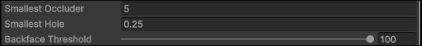
Εικόνα 12: Ρυθμίσεις occlusion
- Occlusion culling: Με το occlusion του animation και του render επιτυγχάνεται μία καλή αποφώρτοση της GPU. Γίνεται αυτό επειδή ότι δεν βλέπει ο παίκτης, δεν χρειάζεται να γίνει render
- LOD (Level of Detail):Σε αντικείμενα στα οποία προστέθηκαν LOD (με χρήση blender). Τα αντικείμενα αυτά είανι κυρίως αντικείμενα εξωτερικού χώρου, λόγου του οπτικού παιδίου του παίκτη. Δηλαδή σε εξωτερικό χώρο ο παίκτης μπορεί να δει πολύ πιο μακριά σε αντίθεση με κλειστούς δρόμους. Άρα δεν υπάρχει λόγος να φτιαχτούν αντίγραφα αντικειμένων που υπάρχουν μόνο στους κλειστούς χώρους

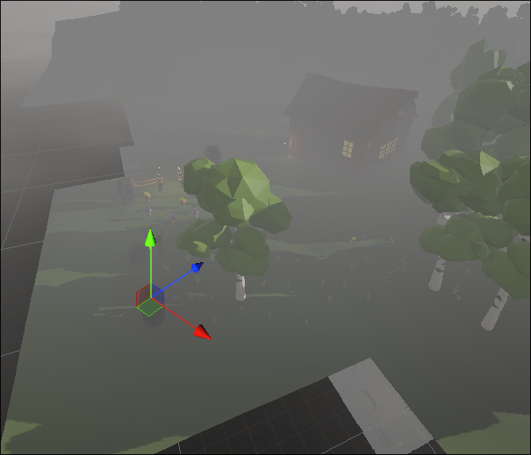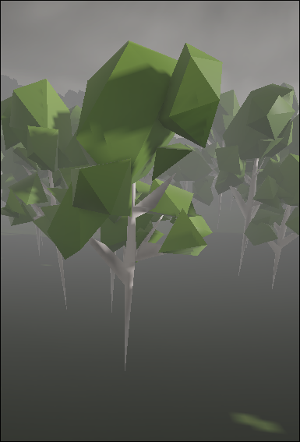
Εικόνα 13: Παράδειγμα occlusion και LOD

Baked light
Εφόσον υπήρχαν πολλά σημεία φωτισμού στον χάρτη, υπήρχε πρόβλημα με το render τους στον πραγματικό χρόνο, άρα χρειάστηκε να γίνει προσπάθεια για προϋπολογισμένο φωτισμό στον χάρτη. Με αυτό τον τρόπο επιτάχθηκε μεγάλη αύξηση απόδοσης. Παρακάτω είναι οι ρυθμίσεις του φωτισμού
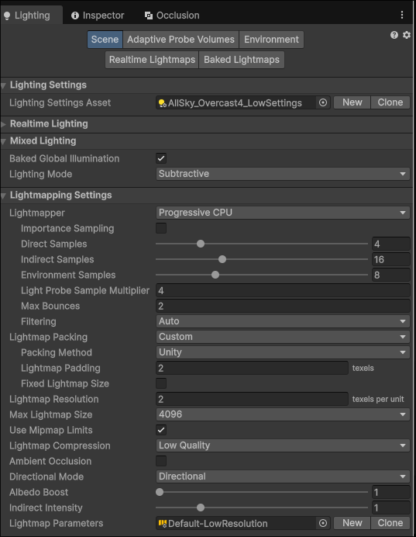
Εικόνα 14: Baking light ρυθμίσεις
Η μηχανή που εκτέλεσε τον προϋπολογισμό του φωτισμού είναι CPU Intel i5-11320H με 16GB ram και 32GB swap memory. Οι παραπάνω ρυθμίσεις βασίστηκαν στο τι μπορεί να αποδώσει η μηχανή και πιό είναι το όριο ποιότητας εικόνας που θα είμαστε έτοιμοι να συμβιβαστούμε. Επίσης ο προϋπολογισμός του φωτισμού έγινε σε CPU αντί για GPU (Invidia RTX 3050 Laptop) επειδή είναι πιο σταθερό ως προς τις δυνατότητες που προσφέρει άρα και έδωσε την δυνατότητα για μία καλύτερη ποιότητα εικόνας παρότι χρειάστηκε περισσότερος χρονος
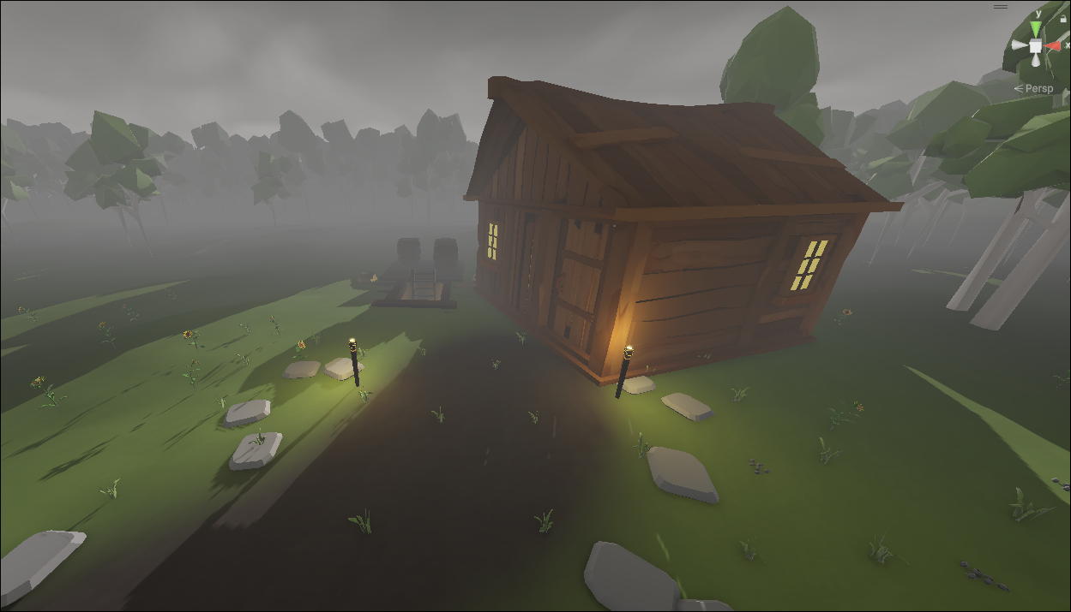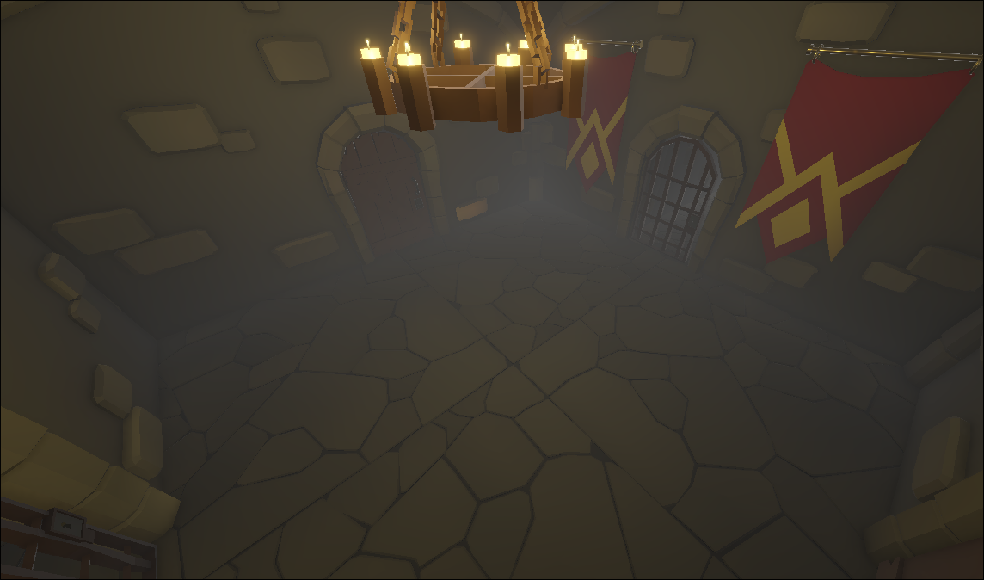
Εικόνα 15: Παράδειγμα Baking light
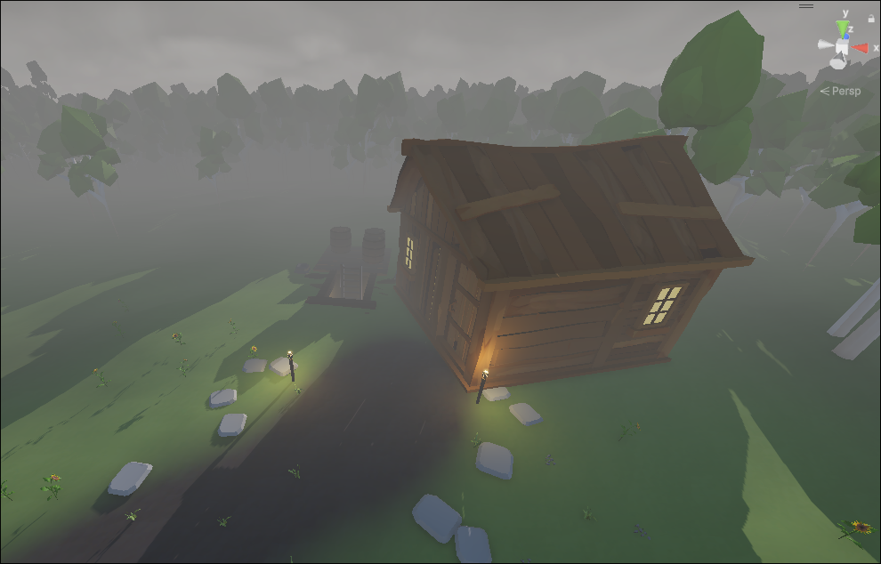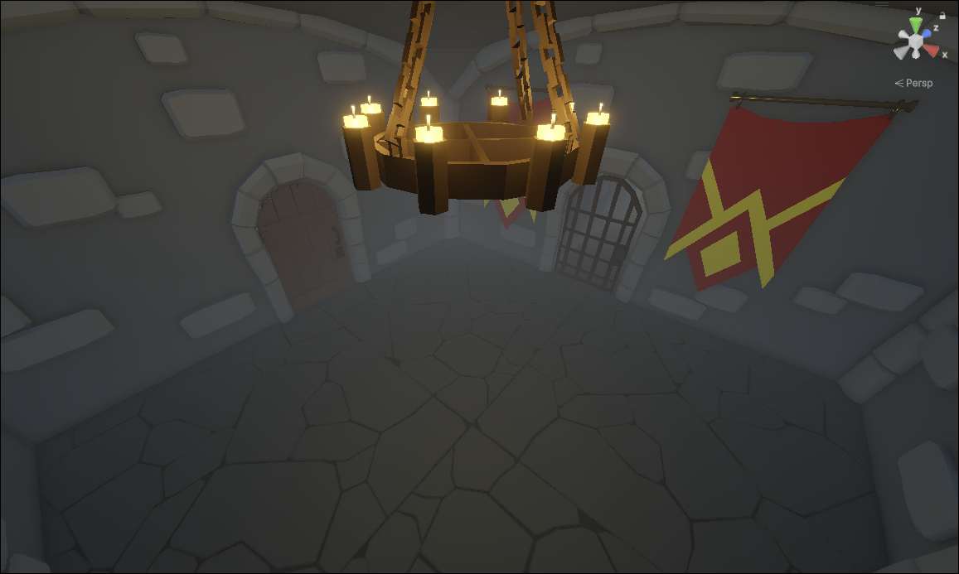
Εικόνα 16: Παράδειγμα φωτισμού χωρίς Baking light

Χωρισμός σε sections (Pause Section)
Με το PauseController που αναφέρθηκε στο “Κεφάλαιο 5.1.2 Σύστημα Παύσης: PauseController - IPauseController, IPauseFeatures και IPauseUpdate”, έδωσε την δυνατότητα για χωρισμό του χώρου σε μέροι. Έτσι αν ο παίκτης είναι στο section A, θα γίνεται εκτέλεση των scripts στο section A και όχι στο B. Η εναλλαγή γίνεται μέσω των PauseColliderTrigger “Κεφάλαιο 5.4.3 Colliders: AudioCollider, PauseColliderTrigger, DeathColliderTrigger”. Με αυτό τον τρόπο σώζονται πολοί κύκλοι εκτέλεσης επεξεργαστή

Πηγές περιεχομένου και Πνευματικά δικαιώματα

Ήχοι, Εφέ και Μουσική
Οι ήχοι και η μουσική που χρησιμοποιούνται έχουν υποστεί μικρή επεξεργασία, ώστε να ενσωματωθούν σωστά στο παιχνίδι. Όλα τα αρχεία προέρχονται από το Pixabay
Πίνακας 3: Ηχητικά εφέ
Δημιουργός | Αρχείο
Pixabay: freesound_community: pschrandt (Freesound): Sad Blub | ./Assets/_Project/Art/Audio/OtherChannels/Button.mp3
Pixabay: DRAGON-STUDIO: Floorboard Creak 02 | ./Assets/_Project/Art/Audio/OtherChannels/Door.mp3
Pixabay: freesound_community: iwanPlays (Freesound): Dropping Rocks | ./Assets/_Project/Art/Audio/OtherChannels/Wall.mp3
Pixabay: Lesiakower: Large Lever Pushed & Pulled | Moving the Lever | ./Assets/_Project/Art/Audio/OtherChannels/Lever.mp3
Pixabay: Universfield: Sad Trumpet | ./Assets/_Project/Art/Audio/OtherChannels/Death.mp3
Pixabay: freesound_community: thenudo (Freesound): Heart Beat | ./Assets/_Project/Art/Audio/OtherChannels/LowLife.mp3
Pixabay: freesound_community: UGILA (Freesound): Item Pickup | ./Assets/_Project/Art/Audio/OtherChannels/Heal.mp3
Pixabay: freesound_community: BlingeeG (Freesound): Hand Clap 1 | ./Assets/_Project/Art/Audio/OtherChannels/PlayerDamage.mp3
Pixabay: freesound_community: DasDeer: Sand Walk | ./Assets/_Project/Art/Audio/OtherChannels/Walk.mp3
Pixabay: spinopel: Run away | ./Assets/_Project/Art/Audio/OtherChannels/Run.mp3
Pixabay: freesound_community: deleted_user_10023915: land2 | ./Assets/_Project/Art/Audio/OtherChannels/FallLand.mp3
Pixabay: u_qqkrn9bn55: JumpLanding | ./Assets/_Project/Art/Audio/OtherChannels/Jump.mp3
Pixabay: linhmitto: Bubble | ./Assets/_Project/Art/Audio/OtherChannels/Reload.mp3
Pixabay: Universfield: Bubble Pop 06 | ./Assets/_Project/Art/Audio/OtherChannels/Shoot.mp3
Pixabay: freesound_community: mrickey13 (Freesound): Item Equip | ./Assets/_Project/Art/Audio/OtherChannels/PickUpItem.mp3
Pixabay: Virtual_Vibes: Cat Meow Sound | ./Assets/_Project/Art/Audio/OtherChannels/CatWasHit.mp3
Pixabay: freesound_community: locontrario23 (Freesound): Very angry cat | ./Assets/_Project/Art/Audio/OtherChannels/CatFollowPlayer.mp3
Pixabay: freesound_community: lua lua (Freesound): Blah Blah Female | ./Assets/_Project/Art/Audio/OtherChannels/BlaBlaBla.mp3
Pixabay: freesound_community: Dr.Macak(Freesound): Forest wind and birds | ./Assets/_Project/Art/Audio/MusicChanel/Forest_Day.mp3
Pixabay: SimpleSounds: Dark Horror Opener | ./Assets/_Project/Art/Audio/MusicChanel/Menu.mp3
Pixabay: DRAGON-STUDIO: Scary Horror Theme Song | ./Assets/_Project/Art/Audio/MusicChanel/Caves.mp3
Pixabay: freesound_community: mickdow (Freesound): Paper Flutter | ./Assets/_Project/Art/Audio/MusicChanel/Paper.mp3

Μοντέλα, Animations και Assets
Σε ορισμένα μοντέλα έγιναν μετατροπές, ώστε να μπορούν να χρησιμοποιηθούν στο σύστημα LOD του Unity.

Πίνακας 4: Assets τρίτων
Δημιουργός | Αρχεία
UnityAssets: Free Outlien | Ενσωμάτοση στον renderer
UnityAssets: Free Low Poly Nature Forest | ./Assets/_Project/Level/Prefabs/Free Low Poly Nature Pack/*  ./Assets/_Project/Art/Materials/Free Low Poly Nature Pack/*  ./Assets/_Project/Art/Models/Free Low Poly Nature Pack/*  ./Assets/_Project/Art/Terrain/Free Low Poly Nature Pack/*
UnityAssets: AllSky Free - 10 Sky / Skybox Set | ./Assets/_Project/Art/Materials/AllSkyFree/*
UnityAssets: Ultimate Low Poly Dungeon | ./Assets/_Project/Level/Prefabs/LowPolyDungeon/*  ./Assets/_Project/Art/Materials/LowPolyDungeon/*  ./Assets/_Project/Art/Models/LowPolyDungeon/*
UnityAssets: Wooden House - Free - Low Poly | ./Assets/_Project/Level/Prefabs/Acronym Studio - Wooden Houses Free/*  ./Assets/_Project/Art/Materials/Acronym Studio - Wooden Houses Free/*  ./Assets/_Project/Art/Models/Acronym Studio - Wooden Houses Free/*
Sketchfab: bubble-gun | ./Assets/_Project/Level/Prefabs/Sketchfab/bubble-gun/*  ./Assets/_Project/Art/Models/Sketchfab/bubble-gun/*

Έχουν παραγθεί επίσης Models και UI από την ομάδα που είναι παρακάτω στον (Πίνακας 5)
Πίνακας 5: Assets που δημιουργήθηκαν από την ομάδα
Δημιουργός | Αρχεία
Ιωάννα Ανδριανού: EnemyCat | ./Assets/_Project/Level/Prefabs/MyObject/EnemyCat.prefab  ./Assets/_Project/Level/Animation/AmnimatorEnemyCatAction.controller  ./Assets/_Project/Art/Models/MyModels/bestcat19.fbx
Ιωάννα Ανδριανού: UI Game The | ./Assets/_Project/Art/Images/MyArt/*

Κριτήρια εργασίας – Ανάπτυξη λογισμικού
Υπήρχαν συγκεκριμένα κριτήρια που πρέπει να πληρούνται στην εργασία. Τα κριτήρια είναι:
Πίνακας 6: Κριτήρια εργασίας και έμμεση αναφορά σε αυτά
Κριτήρια | Κεφάλαια στα οποία υπάρχει έμμεση αναφορά
Στοιχεία που διδάχθηκαν (optimization) | Κεφάλαιο 6 Optimizations
Αληθοφάνεια | Κεφάλαιο 4.1 Χειρισμοί  Κεφάλαιο 4.2 Διεπαφή του χρήστη και λειτουργικότητα  Κεφάλαιο 7 Πηγές περιεχομένου και Πνευματικά δικαιώματα
Περιεχόμενο | Κεφάλαιο 4.3 Screenshots εφαρμογής  Κεφάλαιο 4.4 Βίντεο παράδειγμα  Κεφάλαιο 7 Πηγές περιεχομένου και Πνευματικά δικαιώματα
Πληρότητα | Κεφάλαιο 4.2 Διεπαφή του χρήστη και λειτουργικότητα  Κεφάλαιο 4.3 Screenshots εφαρμογής  Κεφάλαιο 4.4 Βίντεο παράδειγμα
Σχεδιασμός | Κεφάλαιο 4.3 Screenshots εφαρμογής  Κεφάλαιο 4.4 Βίντεο παράδειγμα  Κεφάλαιο 5 Αρχιτετονική
Αισθητική | Κεφάλαιο 4.3 Screenshots εφαρμογής
Πρωτοτυπία | Κεφάλαιο 5 Αρχιτεκτονική
Χρηστικότητα | Κεφάλαιο 4.1 Χειρισμοί  Κεφάλαιο 4.2 Διεπαφή του χρήστη και λειτουργικότητα
Κίνηση (animation) | Κεφάλαιο 4.2 Διεπαφή του χρήστη και λειτουργικότητα  Κεφάλαιο 7.2 Μοντέλα, Animation και Assets
Λειτουργικότητα (functionality) | Κεφάλαιο 4.1 Χειρισμοί  Κεφάλαιο 4.2 Διεπαφή του χρήστη και λειτουργικότητα  Κεφάλαιο 5 Αρχιτεκτονική
Ανάπτυξη | Κεφάλαιο 3 Τεχνολογίες  Κεφάλαιο 5 Αρχιτεκτονική

Στοιχεία που διδάχθηκαν (optimization). Χρησιμοποιήθηκαν πέντε τεχνικές βελτιστοποίησης: κεντρικός ελεγκτής Update (UpdateController), occlusion culling, LOD, baked lighting και χωρισμός του χάρτη σε sections με το PauseController.
Αληθοφάνεια. Η κίνηση του παίκτη και των εχθρών στηρίζεται σε φυσική βαρύτητας και έλεγχο επαφής με το έδαφος (CharacterGravity). Ο κόσμος ακολουθεί συνεπείς κανόνες: οι πόρτες ανοίγουν με φυσική κίνηση, τα αντικείμενα αντιδρούν στις ενέργειες του παίκτη και ο ήχος αντιστοιχεί σε ενέργειες (περπάτημα, άλμα, πυροβολισμός)
Περιεχόμενο. Τα ηχητικά αρχεία, τα μοντέλα και τα assets προέρχονται από δηλωμένες πηγές (Pixabay, Freesound, Unity Asset Store, Sketchfab), οι οποίες καταγράφονται αναλυτικά στο Κεφάλαιο 7.
Πληρότητα. Το παιχνίδι περιλαμβάνει ολοκληρωμένη ροή: αρχικό μενού, εξερεύνηση, μάχη, ζωή και healing, παύση, θάνατο και τελική σκηνή. Περιέχει εξωτερικό χώρο (δάσος και χωριό) και εσωτερικό χώρο (κατακόμβες), φωτισμό, ήχο και μουσική ανά περιοχή και λειτουργικά αντικείμενα (Κεφάλαιο 4).
Σχεδιασμός. Ο χάρτης χωρίζεται σε ξεχωριστές περιοχές (δάσος, χωριό, κατακόμβες) και ο σχεδιασμός των εχθρών, των αντικειμένων και του περιβάλλοντος χρήστη είναι συνεπής μεταξύ τους.
Αισθητική. Η εφαρμογή χρησιμοποιεί low poly στυλ, με έντονο χρώμα στους εχθρούς (ροζ γάτες) και ήχο που δημιουργεί ατμόσφαιρα μυστηρίου (Κεφάλαια 4.3 και 7).
Πρωτοτυπία. Η πρωτοτυπία της εργασίας βρίσκεται κυρίως στην αρχιτεκτονική (Κεφάλαιο 5). Ο κώδικας χωρίζεται σε μικρά, ανεξάρτητα components που επικοινωνούν με interfaces και events σύμφωνα με τις αρχές SOLID. Χρησιμοποιούνται state machines, ScriptableObjects για ρυθμίσεις, custom editor scripts για debugging και επαναχρησιμοποιήσιμα components που εξυπηρετούν και τον παίκτη και τον εχθρό.
Χρηστικότητα. Οι χειρισμοί είναι τυποποιημένοι (WASD, ποντίκι) και τα αντικείμενα αλληλεπίδρασης ξεχωρίζουν με περίγραμμα όταν ο παίκτης τα κοιτάζει. Το HUD δείχνει συνεχώς ζωή, σφαίρες και healing packs και ειδοποιεί όταν η ζωή είναι χαμηλή (Κεφάλαιο 4).
Κίνηση (animation). Υπάρχουν animations στους εχθρούς για κάθε κατάστασή τους, πόρτες που ανοίγουν ομαλά, πύλη που μετακινούνται με event, εφέ οθόνης και αλλαγή χρώματος του εχθρού όταν δέχεται χτύπημα (Κεφάλαια 4.2, 5 και 7.2).
Λειτουργικότητα. Ο παίκτης αλληλεπιδρά με πόρτες, μοχλούς, κουμπιά και pick-up items, ενώ περιοχές με colliders ενεργοποιούν μουσική, παύση sections ή θάνατο (Κεφάλαια 4 και 5).
Ανάπτυξη. Η εφαρμογή αναπτύχθηκε στο Unity με C#. Ο κώδικας είναι οργανωμένος σε ανεξάρτητα components και περιγράφεται αναλυτικά στο Κεφάλαιο 5.

